**摘 要**

随着5G时代的到来,万物互联即将成为现实, 智能家居也悄然声息地进入到人们的生活中， 我们的生活方式也会发生翻天覆地的改变, 变得更方便, 变得更高质量。智能家居是Iot以住宅为平台，将总线技术、无线网络技术、安全防范技术、自动控制技术、音视频技术等技术按照人们的需求有机结合在一起，搭建成一个高质量、高效率的日常事务和各设备管理系统，与普通家居相比，不仅提高家居安全性、舒适性、便利性，环保性，还节省了各种能源费用。

本设计利用Crotex-M3内核的STM32作为智能家居控制系统的上位机，通过GUI界面查看各传感器反馈的实时信息，也可以通过操控图形界面来根据这些信息进行对应的处理。大部分模块由STC89C52单片机作为下位机来驱动, 安防方面的模块由STM32驱动，STM32和AT89C52之间通过ESP8266模块作为通讯工具，利用IEEE 802.11(WIFI)协议进行通讯。本篇毕业设计论文主要详细描述了智能家居中的安防系统开发和各相关模块的功能实现的具体过程，最终利用GSM模块，人体红外传感器，指纹识别模块，摄像头监控等实现实时报警提醒和远程监控，及时做好相应的措施来避免灾难的发生和人员伤亡，保证财产安全。

**关键字:** 嵌入式；STM32；智能家居；远程监控；

目录

1、绪论 1

1.1智能家居系统研究背景 1

1.2 智能家居中安防系统的重要性 1

2、智能家居控制系统方案设计 2

2.1总体思路 2

2.2安防界面设计 4

3、硬件设计 5

3.1 上位机的选择 5

3.2安防模块介绍 6

3.2.1GSM/GPRS模块介绍 6

3.2.2指纹解锁模块介绍 7

3.2.3人体红外检测模块介绍 9

3.2.4摄像头模块介绍 11

4、软件设计 13

4.1开发工具介绍 13

4.1.1 SourceInsight代码编辑软件 13

4.1.2 MDK5编程软件 14

4.1.3 串口调试助手XCOM 15

4.1.4 SynoChip芯片测试软件 16

4.2 操作系统UCOSIII 17

4.2.1 UCOSIII任务管理 17

4.2.2 UCOSIII的移植 19

4.3 Stemwin图形界面开发 21

4.3.1 Stemwin的移植 21

4.3.2 Stemwin的配套开发工具介绍 22

5、智能家居系统上位机安防功能设计 25

5.1 初始化工作 25

5.2创建任务与启动任务 25

5.2.1 TOUCH任务 25

5.2.2 CHECK任务 26

5.2.3 EMWIN任务 27

5.3 界面介绍 28

5.3.1安防-主界面 28

5.3.2安防-设置界面 28

5.3.3安防-指纹解锁门禁界面 29

5.3.4安防-信息监测界面 30

5.3.5安防-摄像头监控界面 30

5.3.6安防-手动开关界面 31

5.4 安防系统 32

5.4.1传感器信息监测设计 32

5.4.2 报警系统-GSM短信通知设计 37

5.4.3门禁系统设计 43

5.4.4 门禁系统-人体红外检测 52

5.4.5 摄像头监控设计 54

6、调试 56

6.1设置中心-更改手机号码 56

6.2设置中心-更改门禁系统相关参数 57

6.3添加、验证指纹 58

6.4删除指纹 60

6.5更改、验证密码 62

6.6传感器信息监测 64

6.7在手动控制界面控制下位机 65

6.8摄像头监控与抓拍图片查看 66

7、总结 67

7.1心得与收获 67

7.2 设计过程遇到的难题与不足 68

7.2.1关于界面制作的选择 68

7.2.2关于GSM模块的问题 68

参考文献 70

谢辞 71

附录 72

附录1程序源码 72

主界面的源代码 72

信息监测界面源代码 74

设置界面的源代码 83

手动控制界面源代码 87

门禁系统界面源代码 91

摄像头监控界面源代码 103

附录2 英语文献 112

附录3 中文文献 119

# 1、绪论

## 1.1智能家居系统研究背景

随着人们的生活水平不断提高，人们对生活环境的要求逐渐升高，人们越发重视家庭中生活的舒适，安全和便利。因此，从市场需求的角度来看，智能家居具有广阔的发展前景。智能家居在中国拥有6年的开发经验。从人们的第一个梦想到今天的现实生活，智能家居已广为人知并被广泛接受。

随着未来几十年的积极发展，智能家居将会变得越来越广泛。从理论上讲，智能家居的研究促进了家居领域智能技术的深入发展，为各种新型智能家居产品的设计和开发提供了一定的依据，产生了一定的社会与经济效益。现在，由于国内外还没有对智能家具进行系统的研究，作为主要的研究内容具有现实意义。

## 1.2 智能家居中安防系统的重要性

安防系统被称为第一道屏障，作为家庭保障的核心功能，在智能家居中肯定是不可缺少的。 不少人觉得，家里正常不会出事，发生概率不大，所以觉得安防系统在智能家居中是多此一举，但是相关调查发现在美国，有六成以上的人都是因为智能家居系统能够为他们带来安全保障才会选择智能家居的。安防系统监测到煤气泄漏、电路故障、火灾、非法闯入等异常时会进行报警通告与采取紧急措施，全面保障的财产安全、人身健康与人身安全。

# 2、智能家居控制系统方案设计

## 2.1总体思路

整个系统由上位机和下位机组成，上位机负责开发可视界面，可以在界面查看当前每个传感器的数据也可以在界面控制下位机来驱动每个模块。

上位机从下位机获取了传感器数据之后，会实时地在LCD液晶屏上反映出来，从而使屋子内的情况了如指掌。温度和湿度每个人对其要求不同，可以设定一个令自己舒适的数值范围，若传感器反馈的温度数值不在这个范围内，则会给下位机一个代表风强度的数字量给单片机进行D/A转换，从而调节风扇的强度。也是如此，只不过控制的是除湿器和增湿器，还有每个灯泡的亮度也可以单独控制。

上位机在这整个系统中充当了大脑的位置，大脑发出的控制信号通过神经中枢—ESP8266无线通信模块传输信息最终来控制身体各个部位的肌肉—下位机从而驱动各个模块工作。不过也不是的所有的下位机动作都需要与上位机交互的，它也有属于自己的一个机制，例如窗帘拉到尽头就不会继续控制电机运作等，这就好比膝跳反应不需要经过大脑皮层即可完成动作一样。既然说上位机相当于大脑，那足以说明上位机的重要性，如果一个人没有了大脑的控制，就只是一个植物人罢了。整个系统的框架如图2.1所示，图2.2是对图2.1中安防系统的进一步划分。

对于安防模块，像是烟雾，有害气体浓度等，无法手动设置其报警阀值，统一按照标准而定。若反馈的有害气体浓度信息超过规定阀值，会触发蜂鸣器和报警灯闪烁，并且会及时通知到指定的手机号码说明报警信息，及时采取相应的措施确保家宅安全。检测到一氧化碳浓度过高了，说明很可能时煤气泄漏了，上位机会给下位机一个打开窗、打开风扇的控制信号；检测到烟雾值过高了，说明很可能发生火灾了，上位机就会给下位机一个打开水阀的信号。

在门外有安装一个监控摄像头和人体红外检测模块人体红外检测模块如果检测到门前有人体活动时长超过规定则判定为试图非法破解门禁系统，系统就会报警，并且摄像头会截图当前画面存到SD卡中，且可以在界面查看。

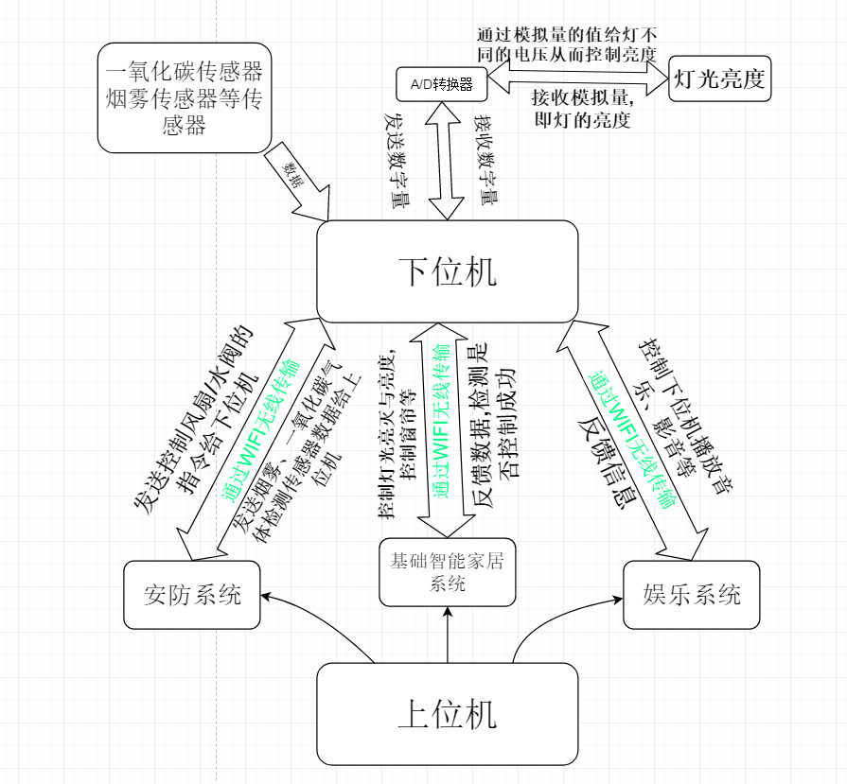

图2.1智能家居总框架

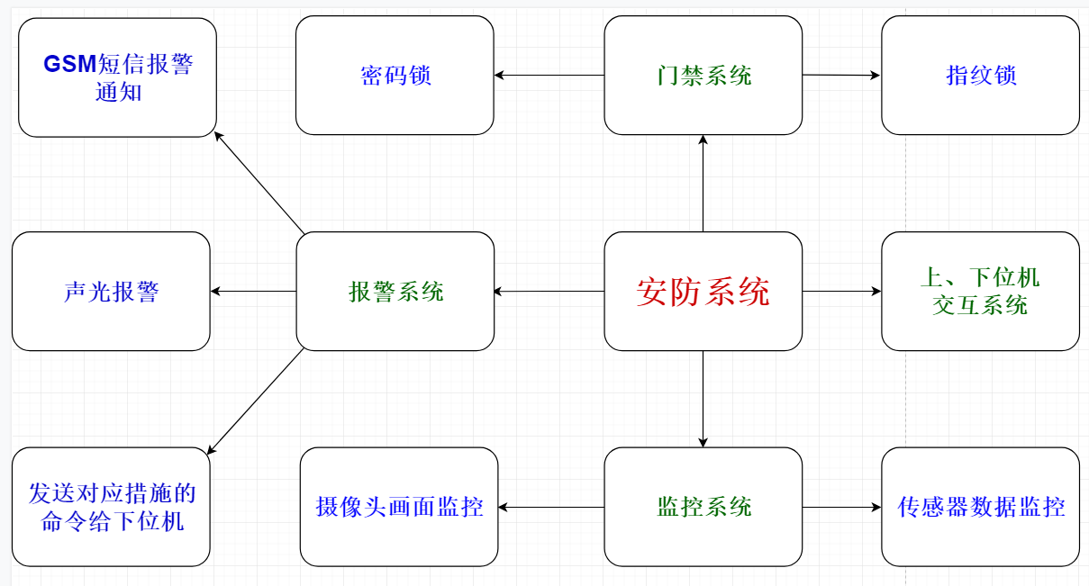

图2.2安防系统框架

## 2.2安防界面设计

安防系统的界面设计：主界面设有按钮，可以跳转到其他界面；信息监测界面，可以查看当前一氧化碳浓度与烟雾浓度的值，当传感器数据异常时会报警，还可以手动将当前传感器信息与状态通过GSM模块发送短信到指定手机号码；在手动控制界面可以通过上面的按钮控制下位机进行开/关报警灯、报警蜂鸣器、排气风扇、水阀等操作；在设置界面可以设置手机号、是否开启GSM服务、指纹、密码解锁的解锁次数限制与等待时间与指纹识别等级等。

门禁系统理论上是独立在大门上的一个界面，由于手头上只有一台STM32，就只能放在一起了，所以它们之间不是由界面上的按钮进行切换，而是由按下按键key0进行切换。门禁系统可以通过密码与指纹两种方式验证信息，还可以进行添加指纹、删除指纹、更改密码等操作。

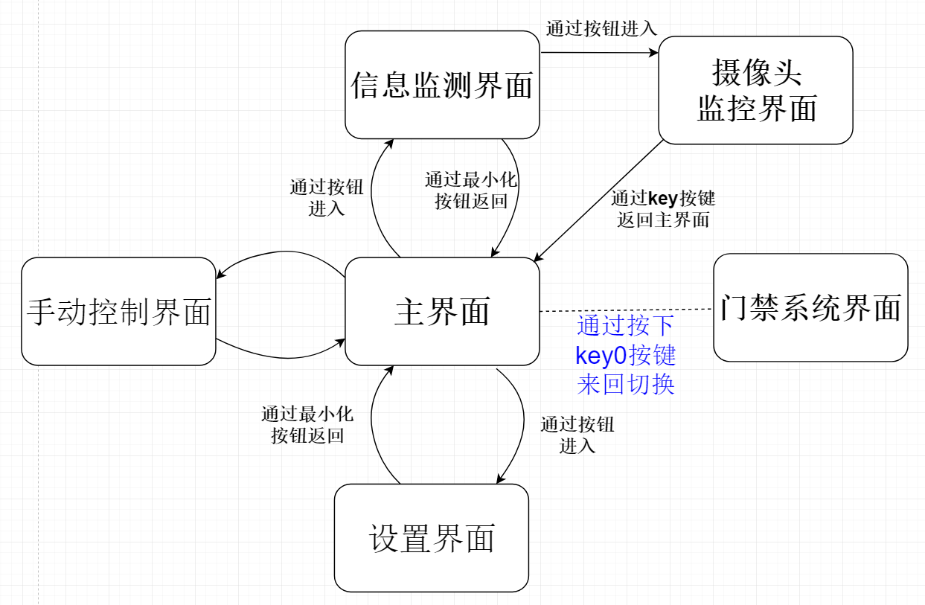

图2.3安防界面的切换

# 3、硬件设计

## 3.1 上位机的选择

本系统的上位机采用正点原子公司集成的精英开发板，其主控芯片是内核为ARM Cortex-M3的STM32F103ZET6。与AT89C51相比，价格虽然高了一点但是性能上是其好几倍，外设也比51单片机丰富很多；STM32有16个可编程优先级，拥有84个中断可选择。所以最终选择了性价比相对较高的精英开发板。

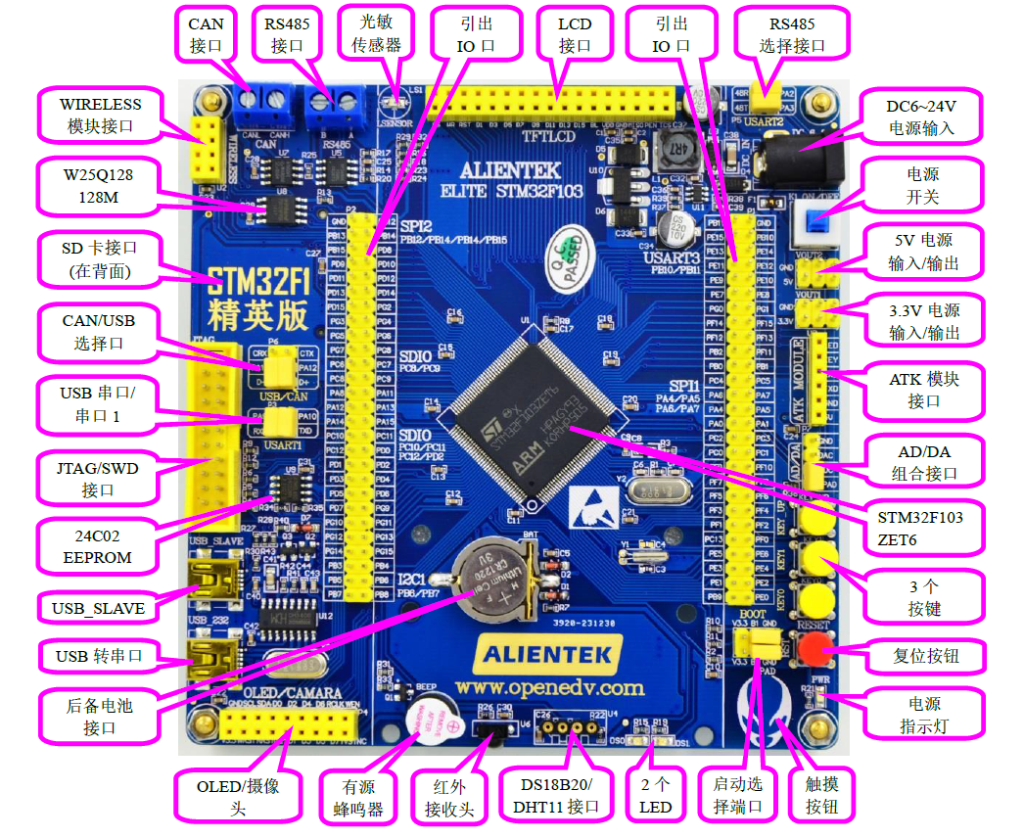图3.1正点原子STM32F1精英版

开发板硬件资源主要如图3.2所示。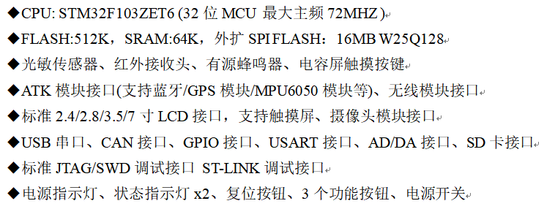

图3.2开发板硬件资源

## 3.2安防模块介绍

### 3.2.1GSM/GPRS模块介绍

本系统选择ALIENTEK推出的ATK-SIM900A模块。

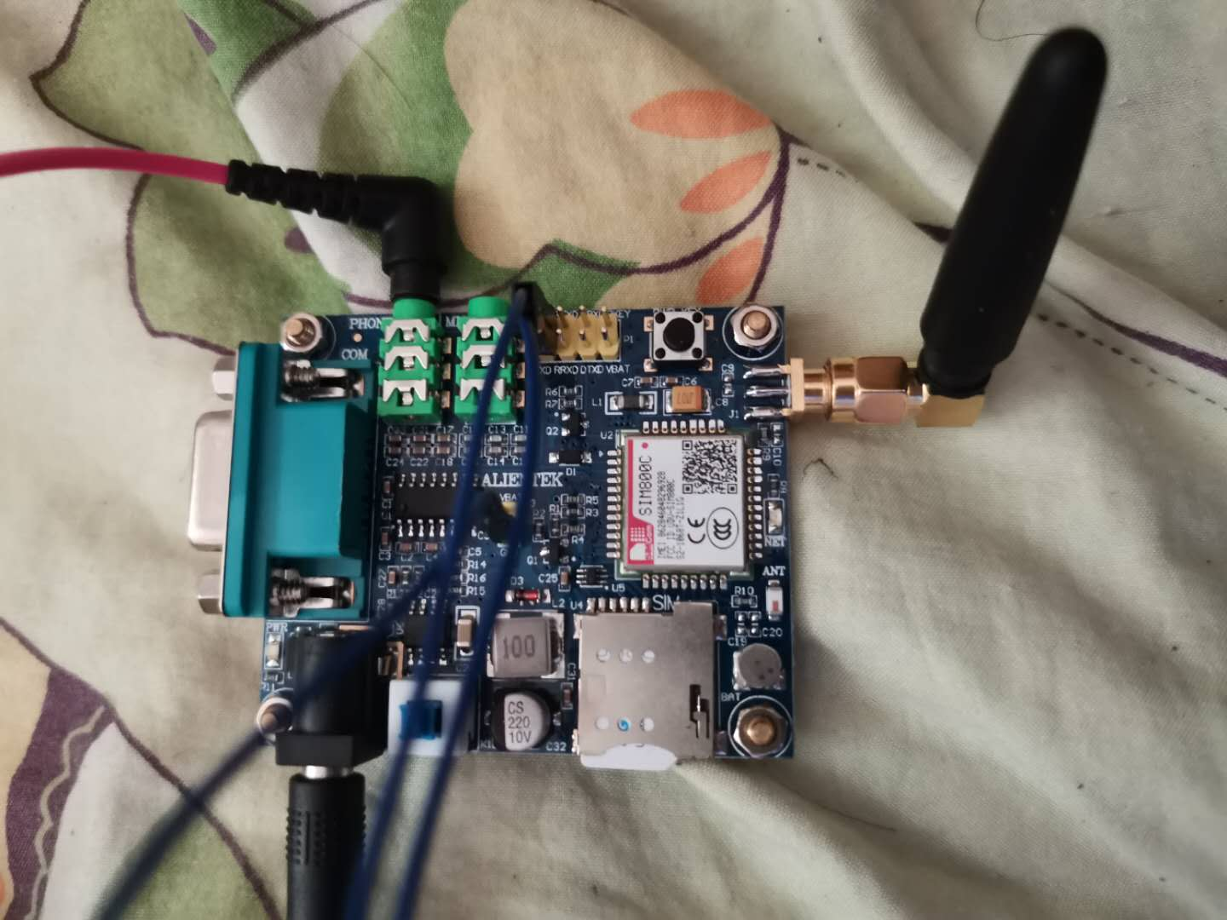图3.3 ATK-SIM900A模块

ATK-SIM900A模块功能完善，板载SIMCOM公司的工业级双频GSM/GPRS模块SIM900A。它的工作频段有900Hhz和1800Mhz两种，可以低功耗实现语音、彩信、普通短信和GPRS数据的传输。ATK -SIM900A通过杜邦线与开发板连接，在本设计中，两者使用USART3串口通讯。

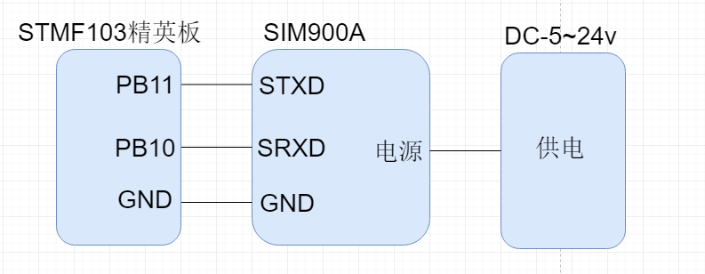

图3.4开发板与GSM模块连接方式

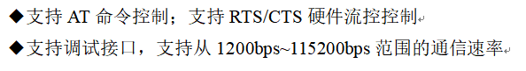

图3.5 ATK-SIM900A的通信特性

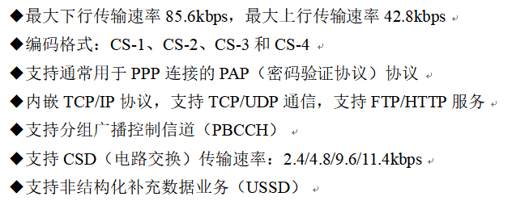

图3.6 ATK-SIM900A的GPRS数据特性

### 3.2.2指纹解锁模块介绍

该模块主要用于门禁解锁中，解锁方式从最初的机械锁到后来的密码锁、IC卡解锁，再到即将普及的生物识别解锁，安全级别不断提升，也变得越来越方便。生物识别门禁中最常见也是最先普及的就是指纹解锁了，只需要在指纹采集窗口轻轻一按即可开锁，避免了丢失或遗忘携带钥匙、IC卡时无法打开门锁的囧境，只有在迫不得已手指受伤等情况导致无法识别的时候才需要用到密码解锁。

ATK-301电容指纹识别模块是ALIENTEK推出的一款高性能的电容式半导体指纹识别模块。ATK-301电容模块采用了瑞典FPC公司按压式电容指纹传感器，该传感器具有功耗低、稳定、图像一致性效果好、耐静电等级高的特点。模块搭配GigaDevice生产的指纹控制专用芯片，针对指纹传感器做出了大量的图像优化、速度优化、算法优化，使模块具有识别速度快，通过率高的等特点。相对传统光学指纹模块，本模块具有识别速度更快、体积更小、功耗更低等特点。模块自带RGB灯，接通电源后会有蓝绿色渐变的呼吸灯的效果，在识别到指纹时，如果在指纹库中找不到相应的指纹就会亮红色，验证成功则变为绿色。

用户使用指纹模块并不需要研究指纹图像的解析、识别算法，仅需要按照芯片手册上的通信协议发送数据即可控制该模块。

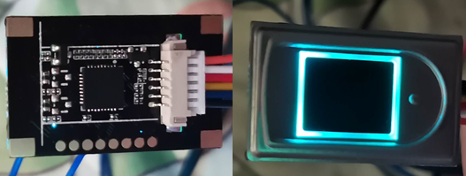

图3.7 ATK-LB301模块正反面

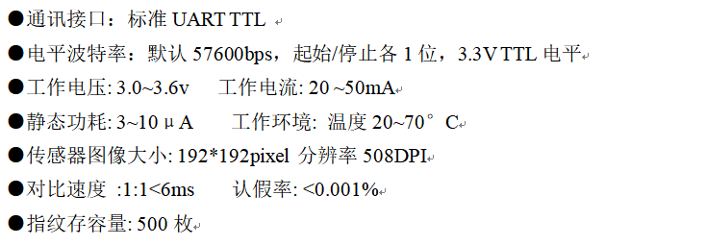

图3.8 ATK-LB301技术指标

ATK301通过杜邦线与STM32精英开发板连接，在本设计中，两者使用USART2串口进行通讯。

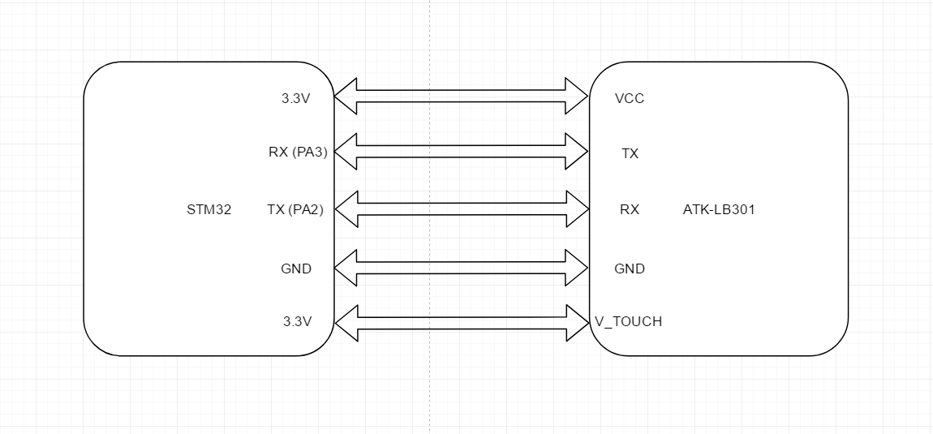

图3.9 STM32与ATK-LB301的硬件连接方式

### 3.2.3人体红外检测模块介绍

本系统使用的是SR301人体红外感应模块PIR， 是一种被动式热释电红外探测器，该模块工作原理是利用人体一般在37℃左右，会放出波长大概为10微米的红外线， 这个波长范围的红外线穿过菲涅尔透镜处理之后汇于热释元件上， 元件接收到时就会失去电荷平衡，向外释放电荷，从而产生高电平。主要用于楼道灯光控制，ATM安防等，灵敏度高，可靠性强。

为什么要使用该传感器一定要搭配菲涅尔透镜呢？菲涅尔透镜是由聚烯烃或玻璃材料注压而成的薄片，这里的菲涅尔光学透镜有两个作用：一是可以将辐射汇聚成一点起到放大的作用，二是将入射光的频率范围限制在10μm左右，降低白光干扰并且增强了这个范围波长光的敏感性，从而来保证接收到的光是人体发出的。

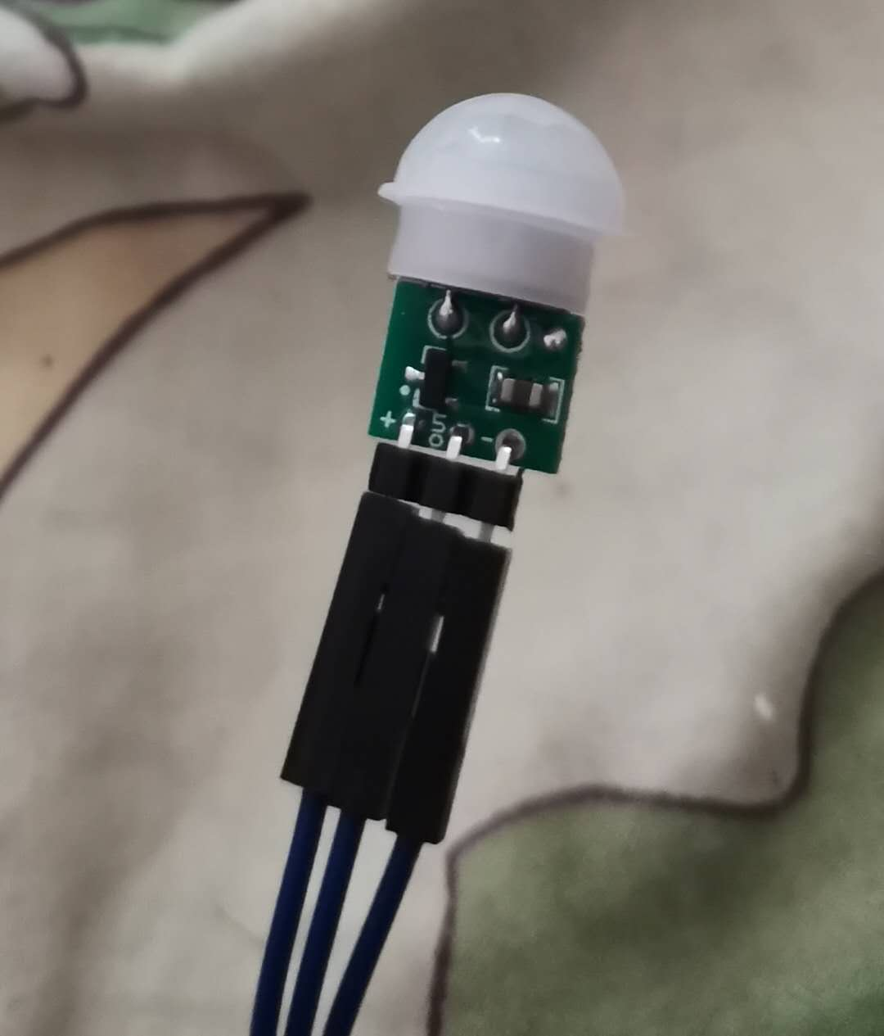图3.10 SR-301人体红外检测

表3.1 SR-301产品参数值

|  |  |
| --- | --- |
| 产品参数 | 数值 |
| 工作电压 | 12v直流 |
| 感应范围 | <=120° 0-5m |
| 检测距离 | 5m |
| 输出方式 | 5v高低电平 |
| 工作温度 | 20℃---+60℃ |

模块与STM32的连接方式：

OUT引脚可以与STM32的任意引脚连接，本设计选择完全独立的PA5引脚。

产品特性：

只针对运动物体，静止物体不会对它造成影响。

如果有人在感应范围内，则一直保持高电平，直到人离开后，才会变为低电平。

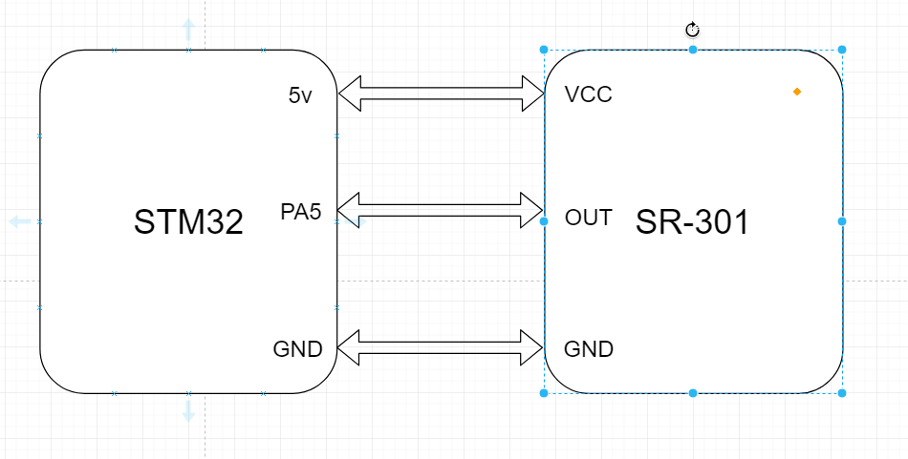

图3.11 STM32与SR-301传感器的硬件连接方式

### 3.2.4摄像头模块介绍

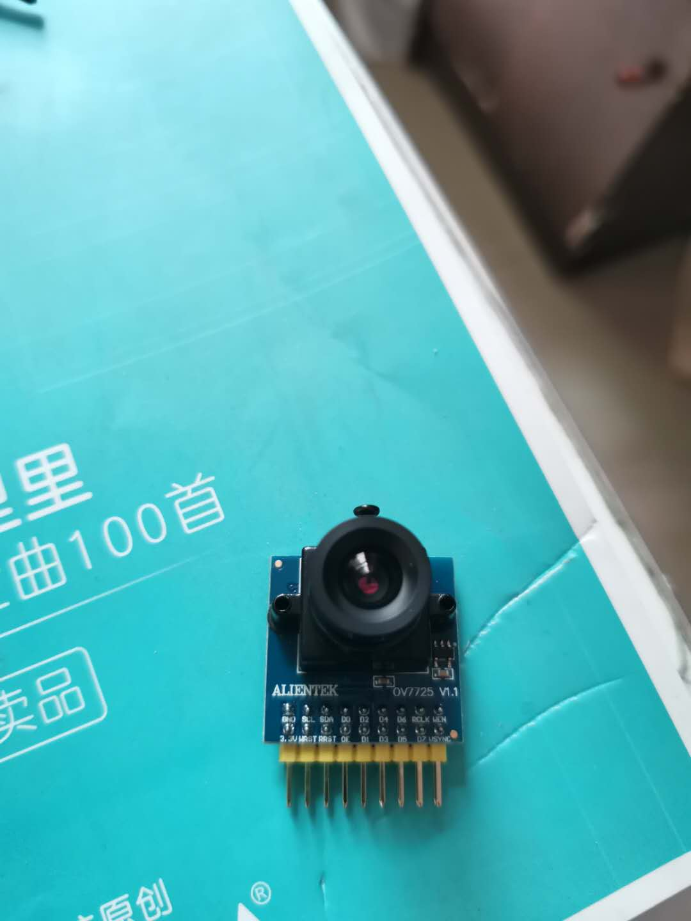本系统使用的是带有OmniVision公司生产的CMOS VGA图像传感器的摄像头。该传感器体积小，工作电压低，提供单片VGA摄像头和影像处理器的所有功能。该产品VGA图像输出最高可以达到60fps。用户可以完全控制图像质量、数据格式和传输方式。

图3.12 OV7725摄像头模块

OV7725特点：

●高敏感度、低电压适合嵌入式应用。

●标准SCCB接口，兼容IIC接口。

●支持自动曝光控制、自动增益控制、

自动白平衡、自动消除灯光条纹、

支持伽玛曲线、饱和度、色度、边缘等设置。

输出格式(有效像素)：

●VGA：640*480 (30万像素)

●QVGA:320*240

●QQVGA:160*120

由于OV7225的PCLK最高可以达到24MHZ，如果用芯片的IO直接抓取帧信息将十分消耗CPU资源，所以我们需要一个缓冲区来间接获取OV7725的数据，ALIENTEK的ATK-OV7725自带一个FIFO芯片作为图像数据的缓冲区，有了这个我们就可以很方便的获取图片数据了，也不会占耗多少CPU。

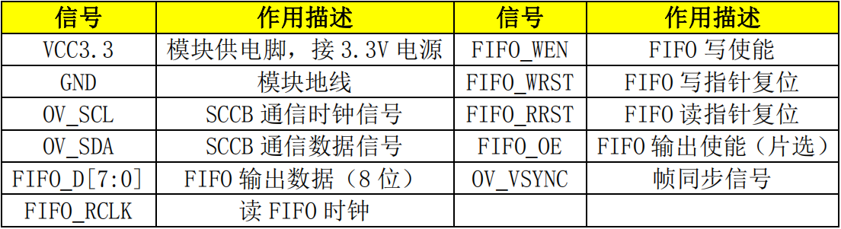ATK-OV7725与STM32通过2*9的排针连接，外部通信信号如下：

图3.13通讯信号及作用

OV7725读取图像过程(VGA 640*480为例)：

Sensor获取原始帧画面数据->储存到FIFO存储器中->在存储完一帧图像以后，我们就可开始读取数据了。

FIFO读指针复位->读取像素高字节->读取第一个像素低字节->读取第二个像素高字节->…->循环读取全部像素信息。共循环640*480*2次就完成了一帧图像数据的读取，再把数据传输到LCD液晶屏中，这样一帧一帧的传输我们就可以进行监控工作了。

# 4、软件设计

## 4.1开发工具介绍

### 4.1.1 SourceInsight代码编辑软件

本次设计使用了SourceInsight软件编写程序。Source Insight是一款功能强大的代码编辑阅读工具，虽说不具有编译链接调试的功能，但是用该软件编写代码真的是让人心旷神怡。

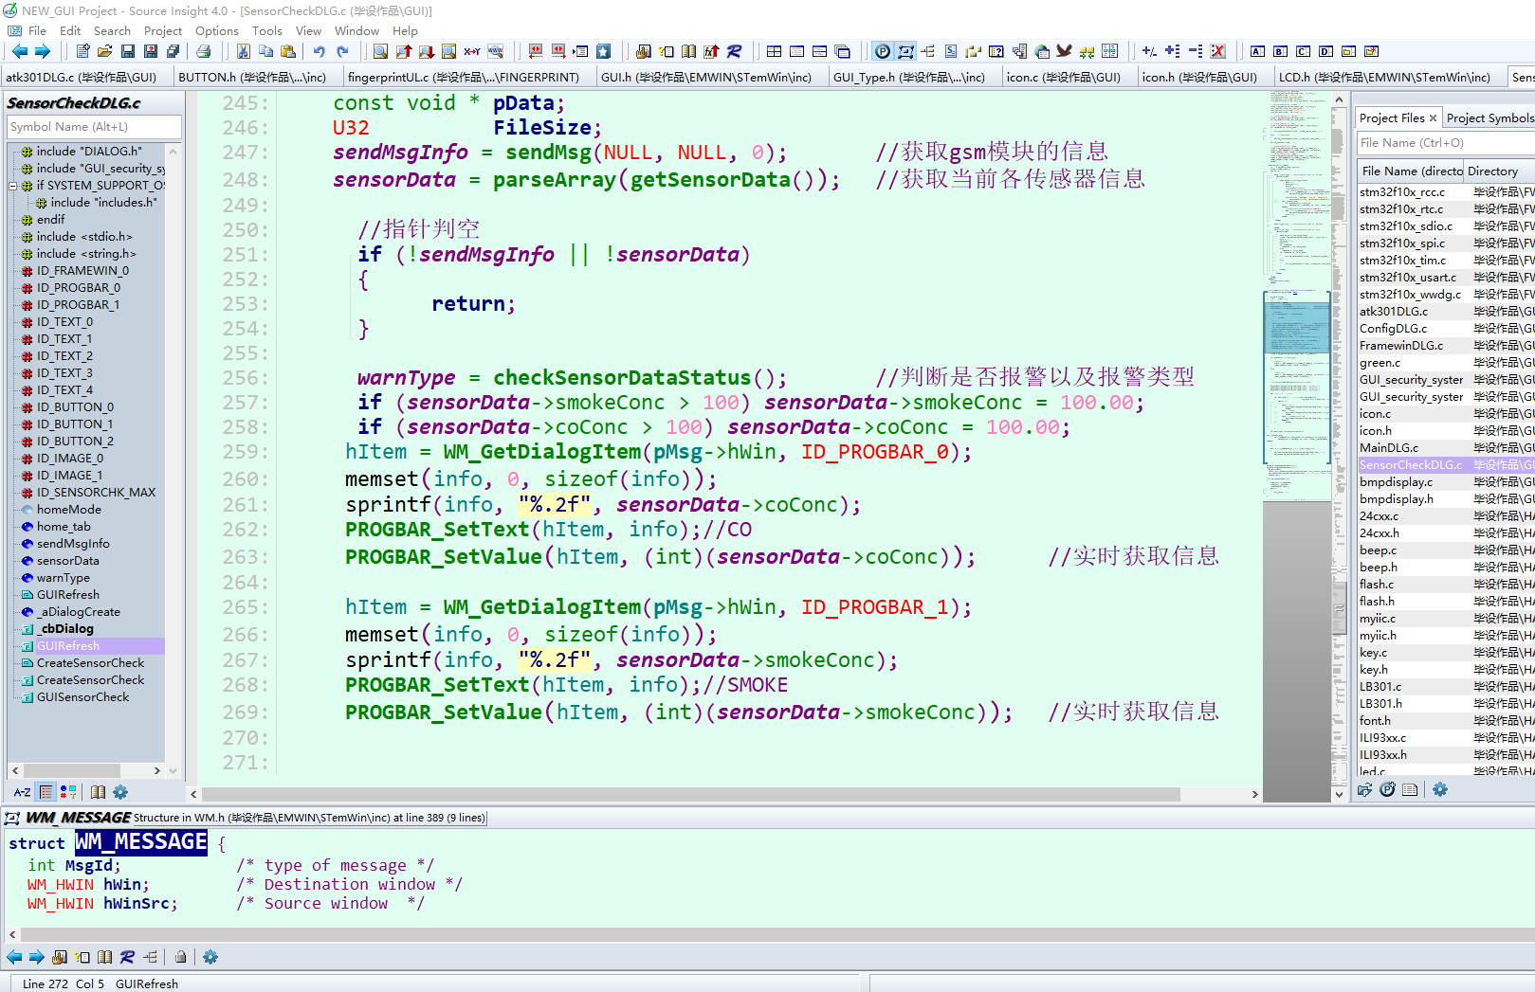各种不同意义的词用不同颜色显示，让我们更快区分这是宏，关键字，全局变量，传入的参数还是局部变量等，而且如果输入既不是变量也不是其他的东西，sourceInsight在其他地方找不到相应的声明，就会显示灰色表示输入错误。颜色可以根据自己喜好设置。

图4.1 SourceInsight软件界面

◆支持快速补全功能。

◆可改变文本编码，utf-8 、ANSI、GBK等，就不会像KEIL软件经常出现中文乱码的问题，这个问题很严重，如果载入别人的工程容易出现注释乱码的情况。

◆保留修改痕迹，修改之后行号左边黄色代表修改之后未保存，绿色代表修改之后已保存，保存后如果再撤销会弹出警告，这点小细节我觉得处理的挺好的。

◆支持高亮，光标停留在某个词上然后按F8，那么在这整个工程中其他地方见到这个词也会显示高亮。

◆支持全局搜索，在全局搜索功能上输入关键词，就会把整个工程遍历一遍，然后显示出所有含有该关键词的的文件和行信息。

◆自带比较功能，支持比较目录和文件，这也是一个常用的功能。

◆支持快速跳转， 这个时我喜欢用SourceInsight编写软件最重要的一点，只要按住CRTL键，再左键单击你想查看的变量，函数，头文件等，都会跳转到对应的定义或者文件中，十分方便。

### 4.1.2 MDK5编程软件

本次设计使用了MDK5烧录程序，SourceInsght毕竟只是一个编写程序的软件，要想编译链接有没有错误，还是得用MDK5。

Keil 是美国Keil Software公司出品的51系列兼容单片机C语言软件开发系统，被ARM公司收购后，添加了部分ARM的芯片，可以编译STM32等ARM内核的程序了。由于STM32精英开发板带有ST-LINK调试接口，所以可以直接在MDK5上面烧录程序，很方便，不然就要依靠其他软件如FlyMCU等烧录工具来烧录axf文件，不仅麻烦，而且烧录的时间是使用ST-LINK调试器的两倍。

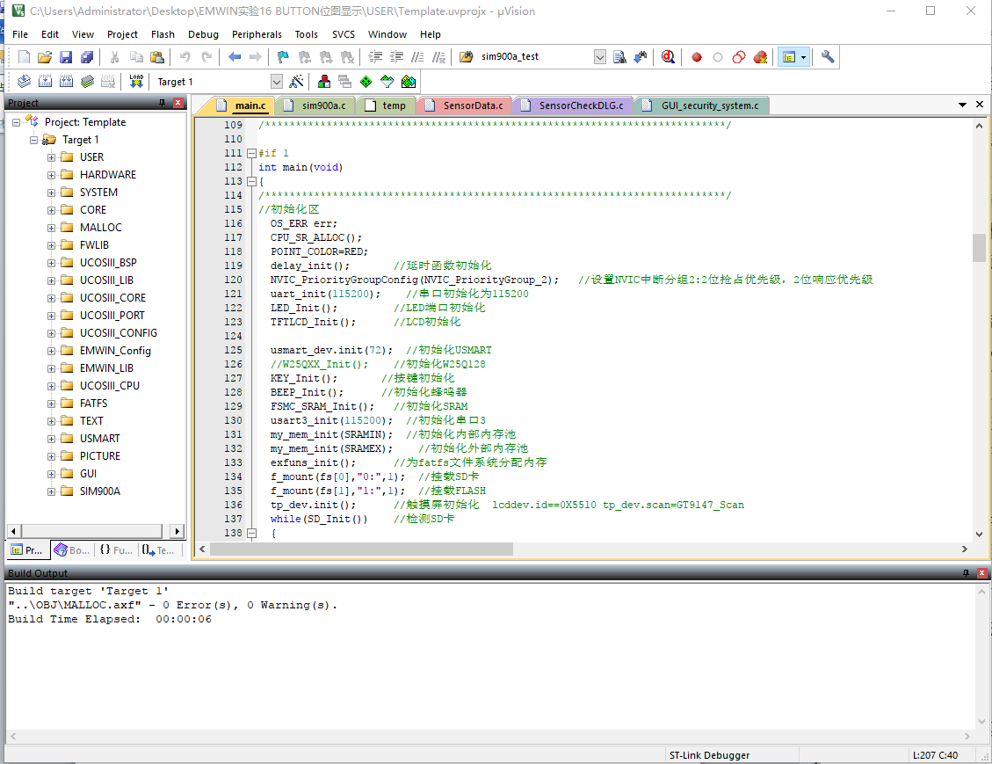

图4.2 MDK5软件界面

### 4.1.3 串口调试助手XCOM

串口调试助手是用于调试串口的工具，由于嵌入式开发不像纯软件开发一样想调试的时候加个printf、puts就能打印在屏幕上得到我们想要的信息，我们的程序时跑在板子上而不是PC上，所以这个时候我们需要通过USART串口让STM32与PC通讯，把printf打印的消息发到PC上，调试助手设置好波特率和COM口后就可以显示出来了。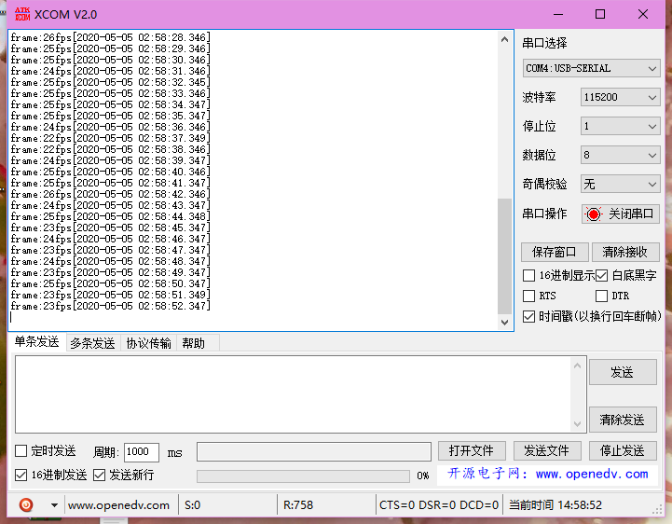

图4.3.1 串口调试助手软件-查看打印信息

本设计中除了使用XCOM来接收printf打印之外，还用来调试ATK-SIM900A模块与指纹模块ATK-LB301。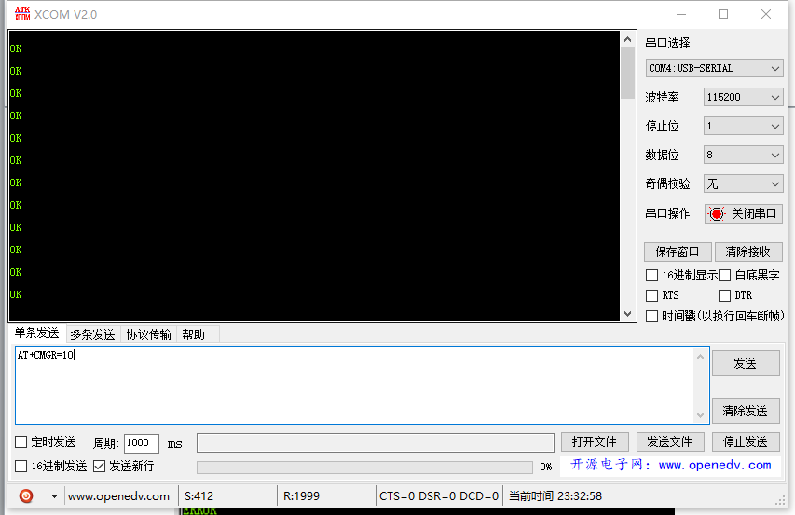

图4.3.2串口调试助手软件-发送命令以及接收应答

## 4.2 操作系统UCOSIII

UCOS是Micrium公司产出的可剥夺型内核抢占式调度的实时操作系统， UCOS目前有两个版本：UCOSII和UCOSIII。该设计使用的是UCOSIII。

UCOSIII是UCOS的第三代kernel，可裁剪、可剥夺、支持多线程管理，而且线程数量与优先级数量没有限制。UCOSIII提供了RTOS所需要的所有功能，包括信同步、多任务管理与内存管理等，防止多个任务同时读写一个数据而产生不可预料的后果，即在一个数据在被其他的任务访问时，其他的任务不可以对该数据进行访问。

### 4.2.1 UCOSIII任务管理

因为该系统的上位机需要做到多个任务并行，像是EMWIN界面的触摸操作，GSM模块短信发送等，每个任务都需要自己独立运作，UCOS的多任务管理使CPU资源的利用达到了最大化，让每个任务轮流占有CPU的使用权，然后频繁的切换任务，这样宏观地看起来就像是多个CPU在同时执行多个任务一样了。

多任务的最大好处是充分利用硬件资源，如在单任务时遇到delay函数时，执行空语句，CPU空转，而在多任务系统中，则会先暂时挂起自己，执行正在就绪态中优先级最高的任务，延时时间到了再恢复自身。每个任务都有自己的优先级，当多个任务都处于就绪态的时候，系统会根据优先级别优先运行级别高的任务。一旦就绪态中出现比当前任务优先级别更高的任务时，CPU的使用权就会被高优先级任务剥夺了。 为了防止出现两个任务间相互等待而形成死锁的情况，UCOSIII每次等待都会进行超时检测。

要使用UCOSIII至少需要4K以上的RAM，因为内核就占了4K，加上每个任务自己的堆栈空间，本设计使用了大概16K的任务堆栈，STM32F103精英板的SRAM有64K，还有将近一般可以使用，所以也足够了。

UCOSIII的任务状态有5种：休眠态、等待态、就绪态、运行态和中断服务态。

表4.1

|  |  |
| --- | --- |
| 任务状态 | 说明 |
| 休眠态 | 该任务还未交给UCOSIII管理 |
| 等待态 | 任务被挂起后切到后台等待延时完毕或某个事件完成 |
| 就绪态 | 任务正在按照优先级排队，已经准备就绪，等待运行中的任务放弃CPU使用权 |
| 运行态 | 程序中只能有一个任务运行即获取CPU的使用权 |
| 中断服务态 | 当中断响应的时候，当前的CPU使用权会从当前任务转给中断服务函数。 |

状态切换：

任务一开始都是处于休眠态，当使用OSTaskCreate()函数创建任务后进入就绪态，由UCOSIII管理，也可以之后用OSTaskDel()函数删除该任务重新进入休眠态。

当前有任务A在运行时，有一个比任务A优先级高的任务B进入了就绪态，此时A的CPU使用权被B剥夺，A就会进入就绪态，B进入运行态。直到B主动放弃CPU使用权，A才会继续运行。

上述说到任务遇到delay函数时在多任务系统中，CPU不会空转，会先暂时挂起自己，此时任务进入等待态，执行绪态中优先级最高的任务，延时时间到了再继续运行。

当检测到各种中断(例如外部中断、定时器中断、串口中断等)，程序就会进入中断函数中，此时的状态为中断服务态。当退出中断函数后恢复为运行态。

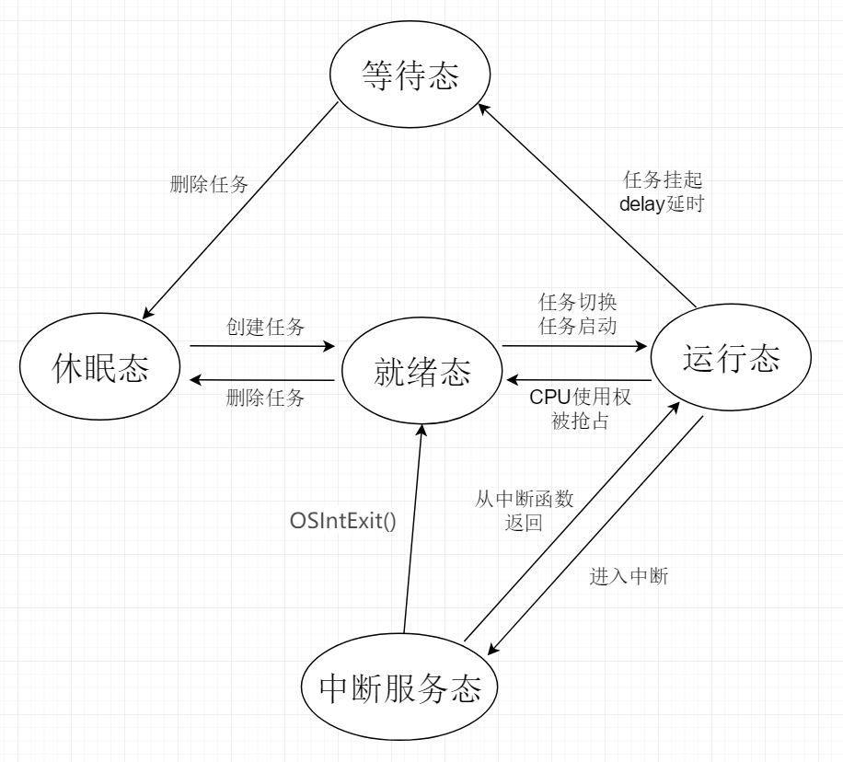

图4.7 各任务状态之间切换

### 4.2.2 UCOSIII的移植

移植UCOSIII不像ARM移植LINUX的时候还需要移植UBOOT，内核还有文件系统，移植过程别提令人多烦恼了，还会有各种各样的问题出现。相比之下移植UCOSIII只需要把相应的文件放到工程里面一起编译再添加编译路径即可，实在方便。

首先准备一个没有UCOSIII的基础工程，然后去官方下载UCOSIII的源码，分好类放进对应的文件夹中：

●uC-CPU文件夹里是与CPU相关的文件。

●uC-Lib文件夹里是代替标准C库的文件，如tolower()，memcpy()，rand()。

●uCOS-III文件夹里的就是UCOSIII的源码，包含了一些内核功能模块、中断处理的任务代码、信息处理代码、信号量管理代码、任务管理的代码等。

●UCOS-BSP文件夹放的是与单片机相关的板级支持包bsp.c和bsp.h。

●UCOS-CONFIG文件夹里的则是一些配置文件。

最终工程的UCOSIII目录树如下：

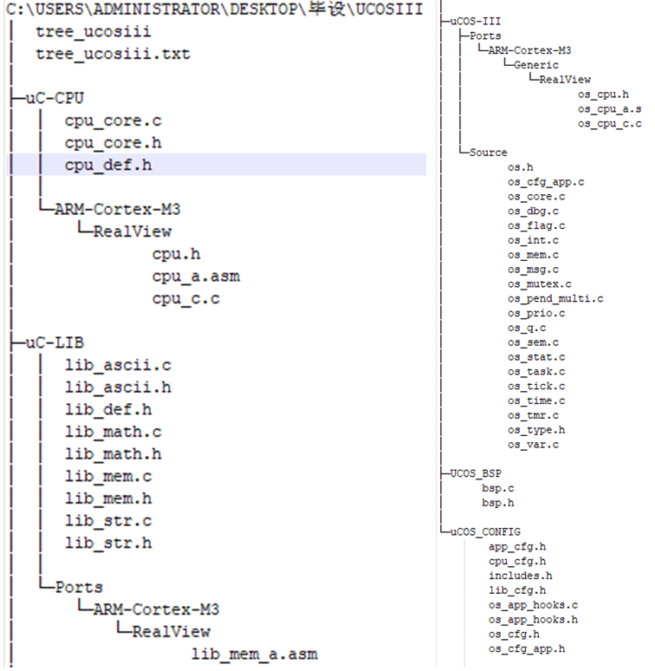

图4.8 工程中UCOSIII目录树

## 4.3 Stemwin图形界面开发

对于上位机，可以进行人机交互的界面是必不可少的。简单的图形界面开发我们可以直接绘画2D图形来模拟各种控件。但是如果需要用到比较复杂的交互方式，这种方法就会显得很笨重，代码很难编写，而且这样写出的界面看上去也不美观。这个时候我们就要到第三方的图形软件库了，Cortex-A系列的一般用Qt来开发图形界面，而Cortex-M系列一般用的是emwin、emXGUI、μCGUI这三种，这三种都是Segger公司推出的产物，其中Emwin更为常用与高级，而STemwin就是Segger授权给ST公司的版本，也是本设计最终决定使用的GUI。

### 4.3.1 Stemwin的移植

跟移植UCOSIII一样，都是先从官网下载源码，Stemwin的源码在ST官网上能找到。移植方式有无操作系统和带操作系统两种，区别就是一些文件是分OS版和非OS版的，还有就是GUIConf.h文件要进行相应的修改。

在移植好UCOSIII的工程中将EMWIN源码分好类放进对应的文件夹中：

●Config文件夹存放的是emWin的配置文件。

●Inc文件夹存放的是Stemwin函数的头文件，包括各种控件。

●Config文件夹存放的是emWin的配置文件，可更改分配给emwin的内存大小、是否支持触摸、是否使用操作系统等。

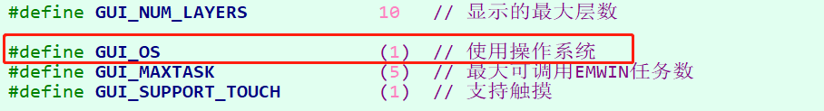

图4.9

●OS文件夹存放的是使用操作系统或者裸机下的驱动文件。

●Lib文件夹存放的就是StemWin的函数库。

在工程左侧中添加emwin文件然后添加编译路径即可。

最终工程的EMWIN目录树如下：

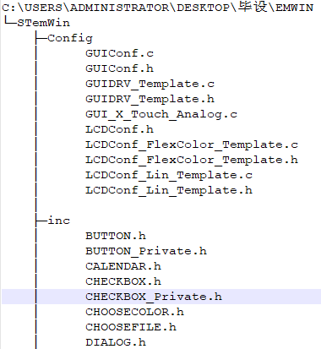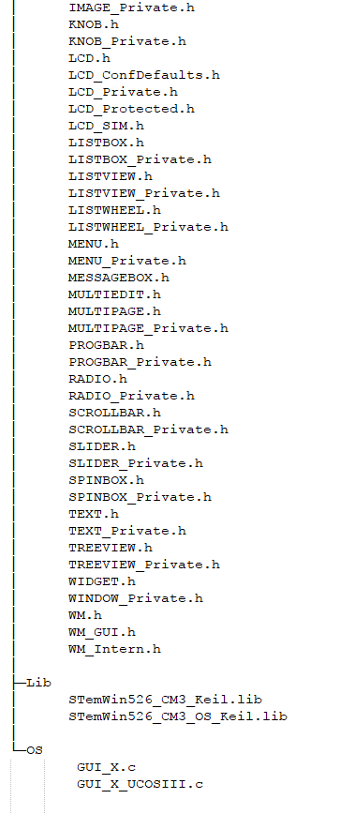

4.10 工程中EMWIN目录树

### 4.3.2 Stemwin的配套开发工具介绍

#### 4.3.2.1 GUIBuilder

GUIBuilder是一个用于界面设计的辅助工具，通过可视化来方便人们对每个控件的布局，可以在上面完成添加EMWIN目前所有的控件，但是一些在里面只能做到部分属性的设置，例如x、y坐标以及高度宽度，对齐方式等。还有很多的的属性，如标题栏是否添加最大最小化按钮，各控件使用什么皮肤，进度条的左右颜色等都需要在代码中添加。

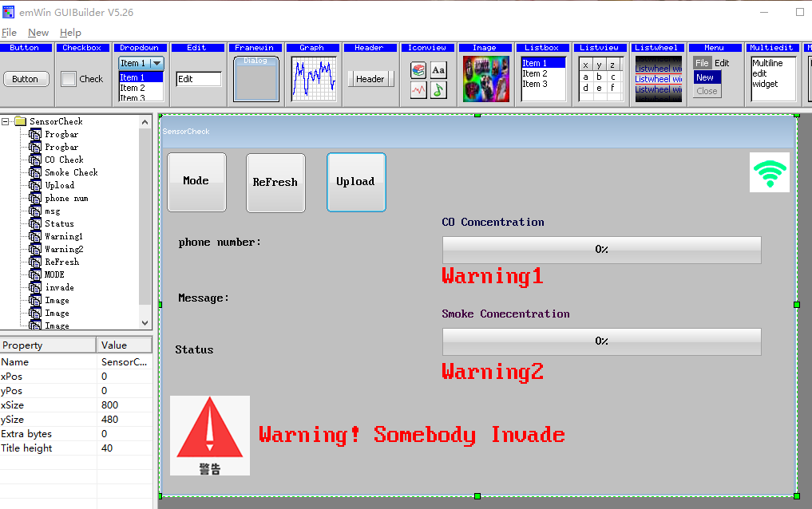图4.11 GUIBuilder软件界面

界面做好之后保存后会生成一个c文件，C文件的大致结构如下：

1. 控件资源ID分配

每个控件都用一个ID来表示自己的身份以及确定自身在内存中的地址位置。

1. 对话框资源表

这个资源表是一个结构体，描述了控件的类型、控件的ID、控件在界面中的起始坐标、宽度高度、特殊参数等，相当于这个界面的躯壳。

1. 会话回调函数

这是这个c文件的灵魂，创建了躯壳之后，还得让他活起来，即所有的控件动作都是在这里执行，而且除了位置和尺寸之外的属性都是通过回调函数设置的，进到回调函数之后就会有一个消息类型的分支选择，判断当前的消息是需要重绘、定时器到时、初始化会话、窗口移动还是控件消息通知等，分支会根据消息类型来执行不同的动作。

1. 创建会话

资源表是躯壳，回调函数是动作，两者相互依赖，那么创建会话的意义就是把两者结合起来。

#### 4.3.2.2 BmpCvtST

如果要使用自己的位图来代替原本的控件图形来增加美观就要用到这款用于转化位图的软件，它其中一个功能是可以将一个bmp图像文件转成一个c文件。如图4.12：

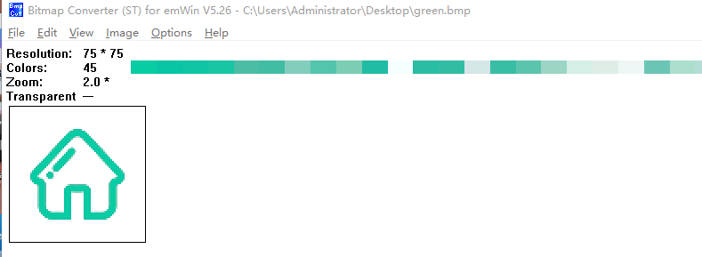

图4.12 BmpCvtST软件界面

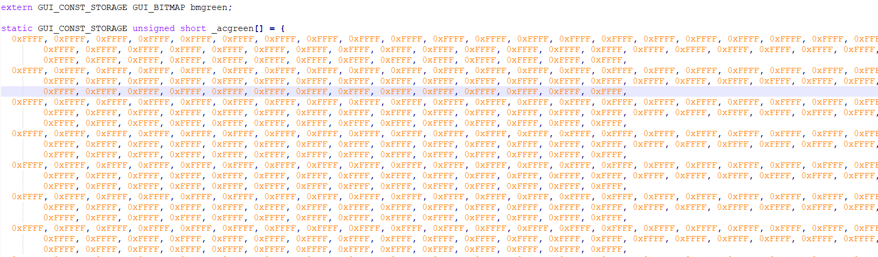

图4.13 生成的位图数组

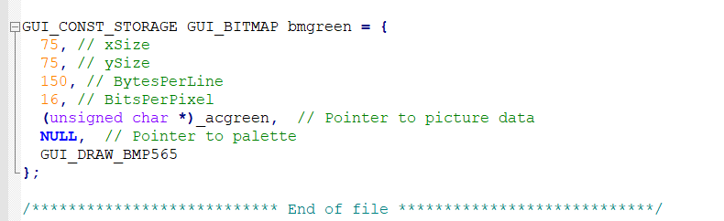

图4.14 位图属性结构体

C文件中可以看到一个数组和一个结构体，数组的每个元素就是这个位图每个像素的颜色信息，例如这张位图的像素是75*75，那么这个生成的数组长度就是75*75，short int类型，共占用了11kb的内存，因为这个数组时使用了const修饰，所以会把这个数组放进flash中，不然的话就是存放在内部sram了，上面说到精英的sram只有64K，如果不存放在flash中估计放四个这样的数组程序就会崩溃了，这点很重要。

结构体则是记录位图的长度和宽度、颜色深度、位图数据即上述提到的数组和RGB输出格式。这里的RGB输出格式使用的是RGB565，代表R5、G6、B5，共16位来描述一个像素点。

# 5、智能家居系统上位机安防功能设计

## 5.1 初始化工作

上电之后，系统首先对各资源进行一次初始化，包括系统、串口、蜂鸣器、LED、LCD、按键、触摸屏、USMART、内存池、SRAM、SD卡、FATFS文件系统、人体红外检测模块用的GPIOA_PIN5引脚、字库最后初始化UCOSIII，然后把挂载SD卡与FLASH挂载到FATFS文件系统上即完成了初始化工作。

## 5.2创建任务与启动任务

所有任务如下：

### 5.2.1 TOUCH任务

该任务主要就是一直扫描触摸屏，并且将当前触摸屏数据(包括触点坐标，触点是按下状态还是弹起状态等)传递到GUI的其他函数中。

void touch_task(void *p_arg)

{

OS_ERR err;

while(1)

{

GUI_TOUCH_Exec(); //接收触摸屏信息

//延时5ms

OSTimeDlyHMSM(0,0,0,5,OS_OPT_TIME_PERIODIC,&err);

}

}

### 5.2.2 CHECK任务

定时发送AT指令给SIM900A来检查GSM模块是否连接有异常

void CHECK_task(void *p_arg)//定时对数据进行一次检测

{

OS_ERR err;

while(1)

{

//判断GSM模块是否异常

gsmStatus =

sim900a_send_cmd("AT","OK",100) ? STATUS_FAILED : STATUS_OK;

//2秒检测一次

OSTimeDlyHMSM(0,0,2,0,OS_OPT_TIME_PERIODIC,&err);

}

}

### 5.2.3 EMWIN任务

这个就是创建GUI主界面的任务，再根据选择跳转到不同的页面来创建子会话最后在所选界面的回调函数中循环。

void emwin_task(void *p_arg)

{

OS_ERR err;

GUI_CURSOR_Show();

while(1)

{

GUIMain(); //进入主界面

OSTimeDlyHMSM(0,0,0,5,OS_OPT_TIME_PERIODIC,&err);

}

}

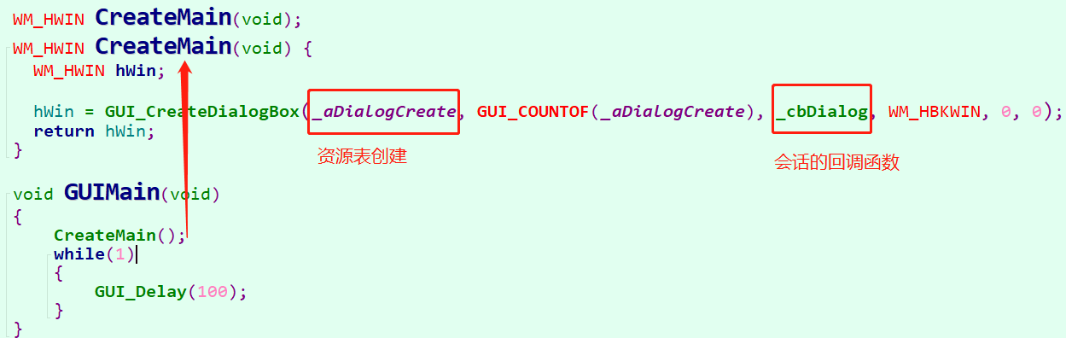

图5.1 emwin任务

所有的任务结合在一起就是一个完整的安防系统，在没有任何操作下，系统运行的过程大致如下：

系统时隔一定时间会进行一次检测，包括根据烟雾浓度判断是否疑似发生火灾，根据一氧化碳浓度判断是否煤气泄漏。而且当有人尝试破解门禁系统，摄像头会抓拍当前画面。当上述任意一个事件发生时，触发报警：蜂鸣器鸣叫，报警灯闪烁，然后还会针对每个事件采取相应的措施，在离家模式与GSM模块通讯情况良好下，系统还会给指定手机号码发送报警消息。

## 5.3 界面介绍

### 5.3.1安防-主界面

可以跳转到其他界面。

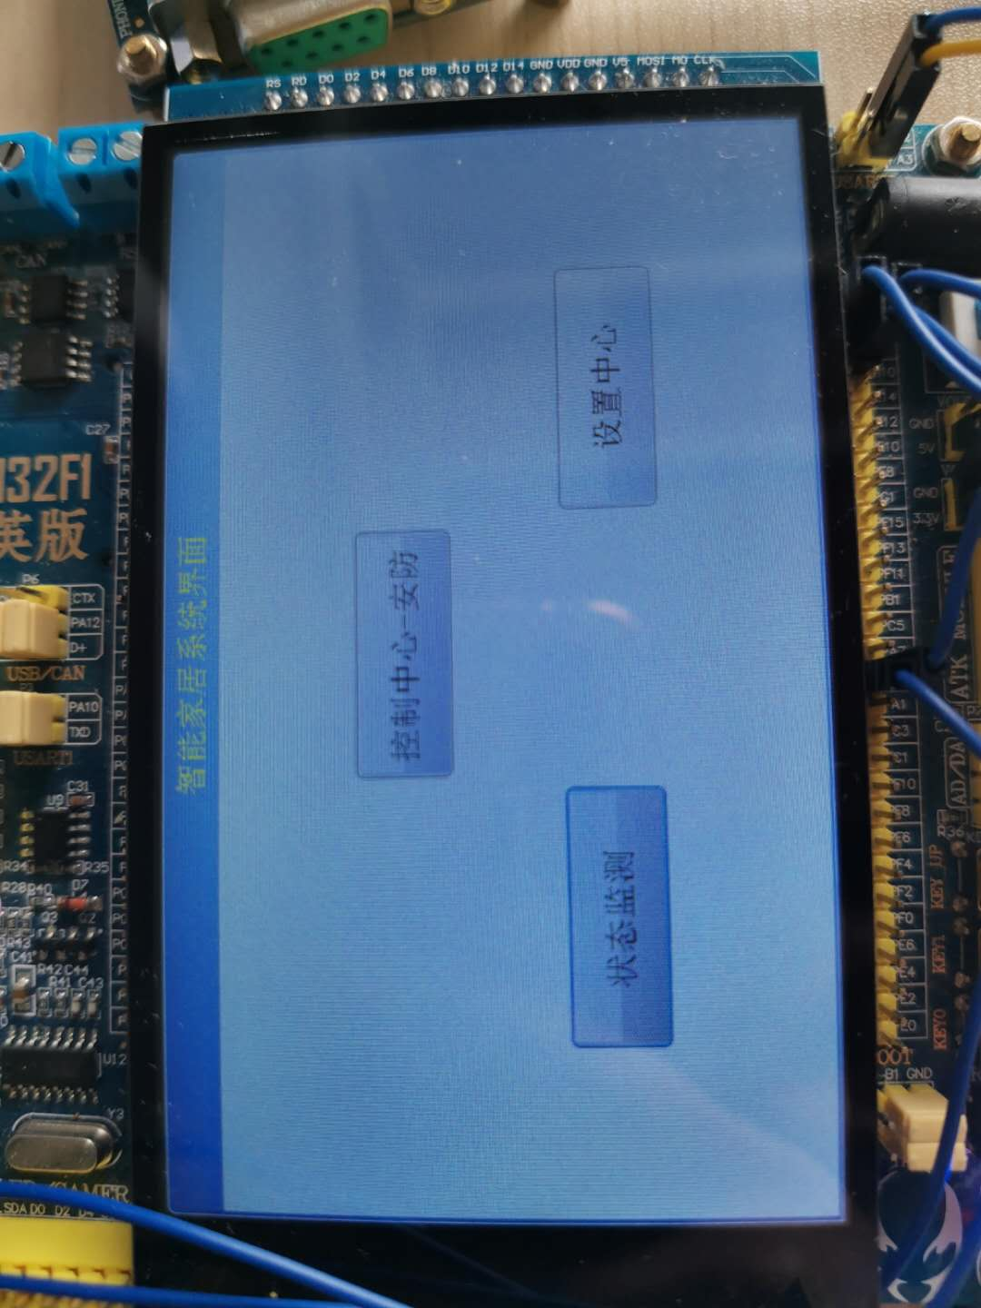

图5.2安防系统主界面

### 5.3.2安防-设置界面

1.可以设置接收报警信息和传感器数据信息的手机号码。

2.可以关闭/开启GSM功能。

3.可以设置指纹解锁的安全等级。

4.可以设置密码与指纹解锁次数限制。

5.可以设置密码与指纹解锁次数用完后的等待时间。

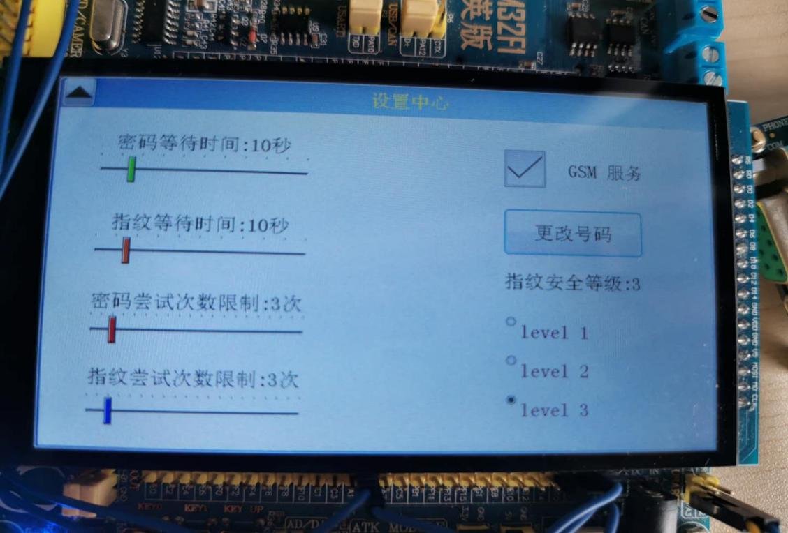

图5.3设置界面

### 5.3.3安防-指纹解锁门禁界面

这是设置在大门外的界面，提示指纹解锁成功还是失败，重试机会，还有添加指纹，删除指纹等功能。

手指破损或者出汗、弄脏手导致无法使用指纹时还可以选择通过输入数字密码的方式进行解锁。

由于该界面是独立的，所以通过按钮key0在主界面与门禁界面之间切换。

密码锁部分有0-9数字键，DEL退格键，CLR清0键，确认键，还可以更改密码，添加或删除指纹。

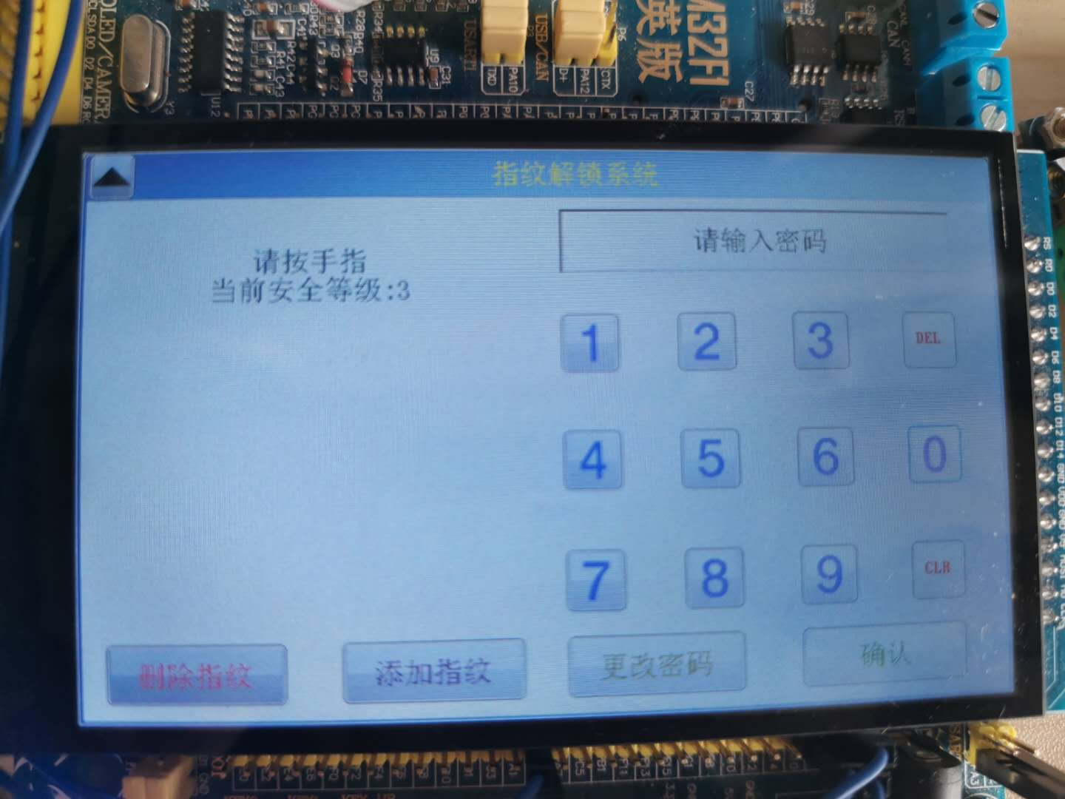

图5.4指纹解锁门禁界面

### 5.3.4安防-信息监测界面

在此界面下可以监视烟雾的浓度、一氧化碳的浓度以及是否有人闯入等，可以选择在家/离家模式，可以发送当前数据至目标手机号，可以查看当前GSM通讯情况以及信号强弱。还可以在此界面切换到摄像头监控界面。

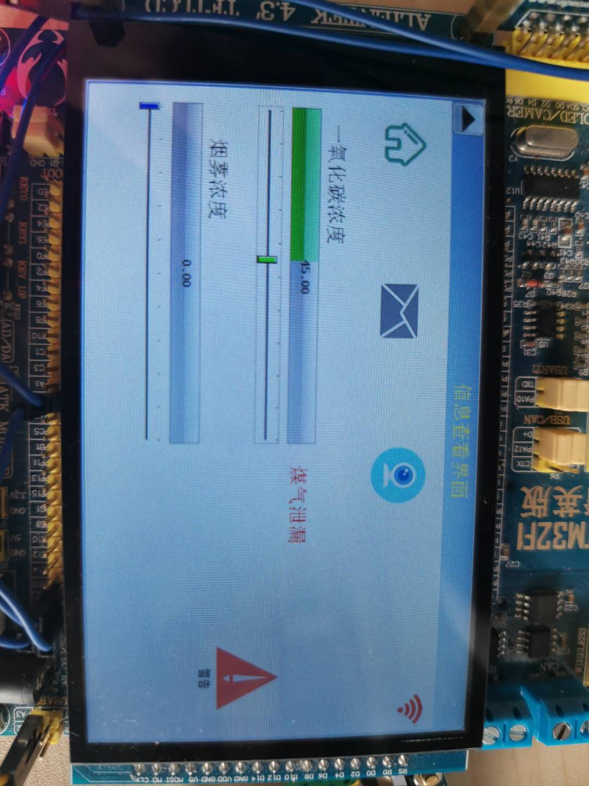图5.5信息监测界面

### 5.3.5安防-摄像头监控界面

摄像监控界面可以左半部分看到当前门外摄像头画面，右半部分可以看到手动拍照或者报警时抓拍的照片，可以通过按下key1或者key_up键来查看上/下一张照片。按下key0则可以实现拍照功能。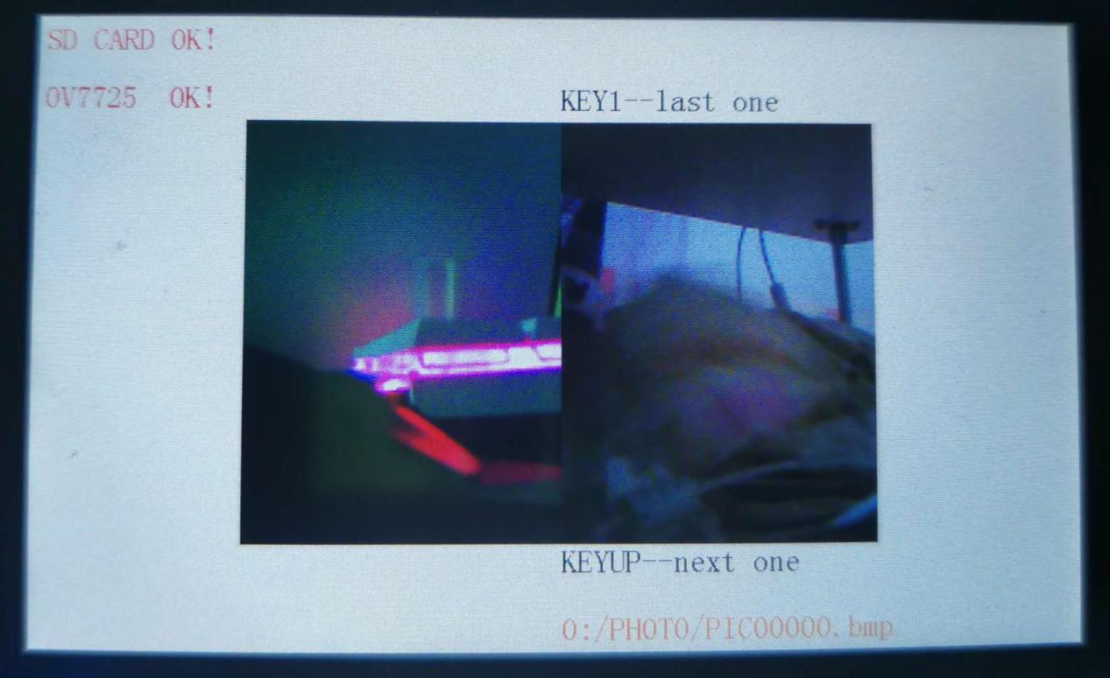

图5.6摄像头监控界面

### 5.3.6安防-手动开关界面

在此界面可以进行手动控制下位机的动作。例如打开关闭水泵、排气风扇、报警灯、报警蜂鸣器等。

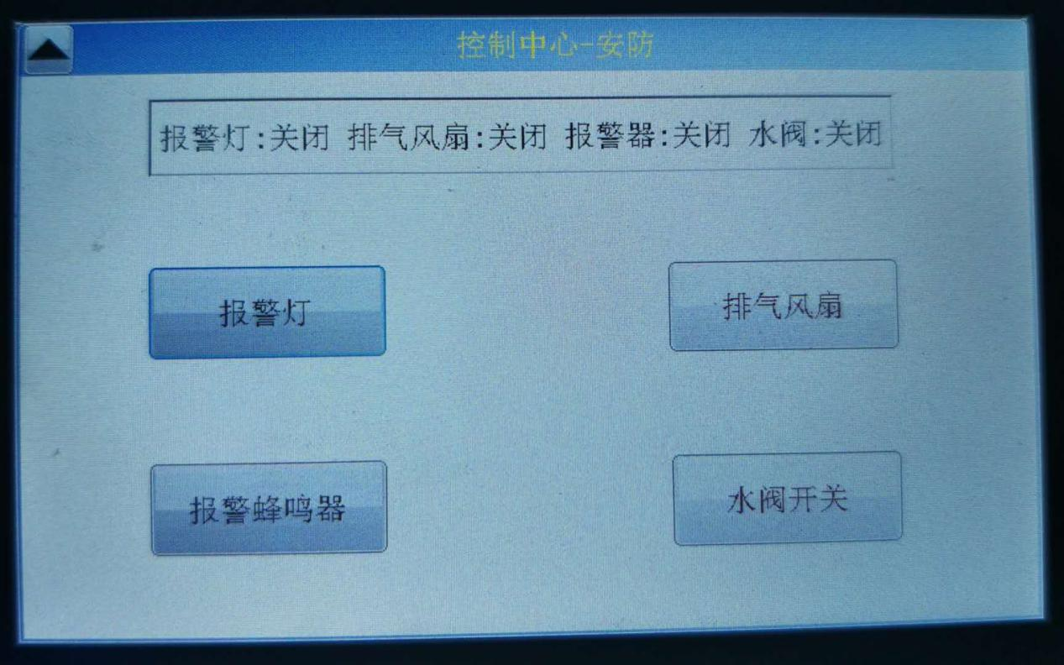

图5.7手动开关界面

## 5.4 安防系统

### 5.4.1传感器信息监测设计

上位机与下位机通过WIFI通讯，如何通讯不作过多介绍，这里主要说明接收到从下位机传来的数据后怎么处理，接收完所有的数据后，放到一个数组里，开始解析这个数组从而获取每个传感器的值，然后再判断每个值是否有异常，有异常则发送相应的命令控制下位机执行关闭煤气阀门，打开水阀等动作。

通过与组员交流，最终约定好的通讯协议为：

下位机发送的数据以两个字母+4为数字的方式表示一个传感器的值。初步处理下位机发送的数据后得到类似图5.8中的SBUF_RECEIPT数组。

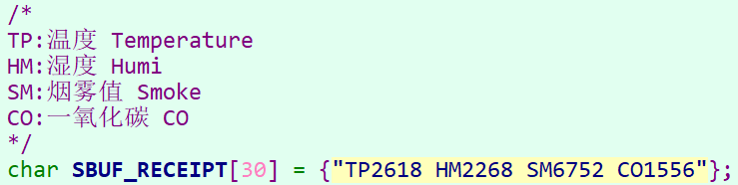

图5.8 getSensorData()处理后的数组

SBUF_RECEIPT数组中的TP2618说明此时温度为26.18℃，SM6752则是此时烟雾传感器的值是67.52。代码实现如下：

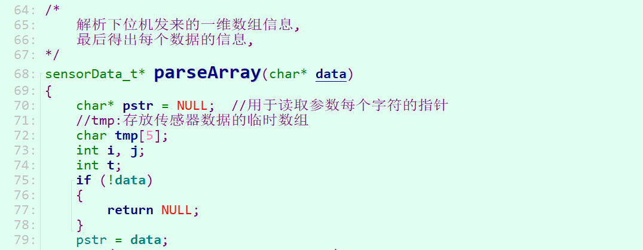图5.9.1 parseArray()函数代码1

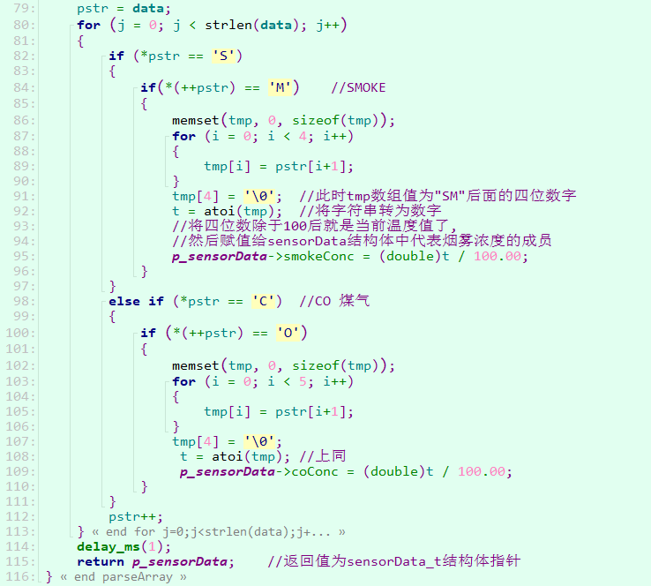

图5.9.2 parseArray()函数代码2

传入的参数data就是从下位机接收的原始数据，即getSensorData的返回值，本程序中提供了一个接口，实现由小组里面负责通讯部分的组员完成。

char* getSensorData(void)

{

…

return SBUF_RECEIPT;

}

解析完之后，parseArray()函数最后返回一个结构体指针，结构体如图5.10：

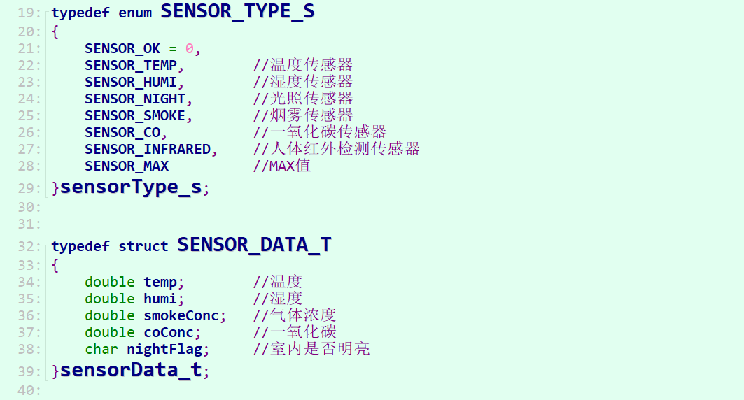图5.10 sensorData_t结构体与sensorType_s枚举

即获得了每个传感器的值，接下来就是判断数据是否异常，这个就是

checkSensorDataStatus()函数的工作了，它首先调用了parseArray(getSensorData())获取每个传感器的值与状态，然后做判断检测是否发生异常，根据不同的异常类型返回不同的值。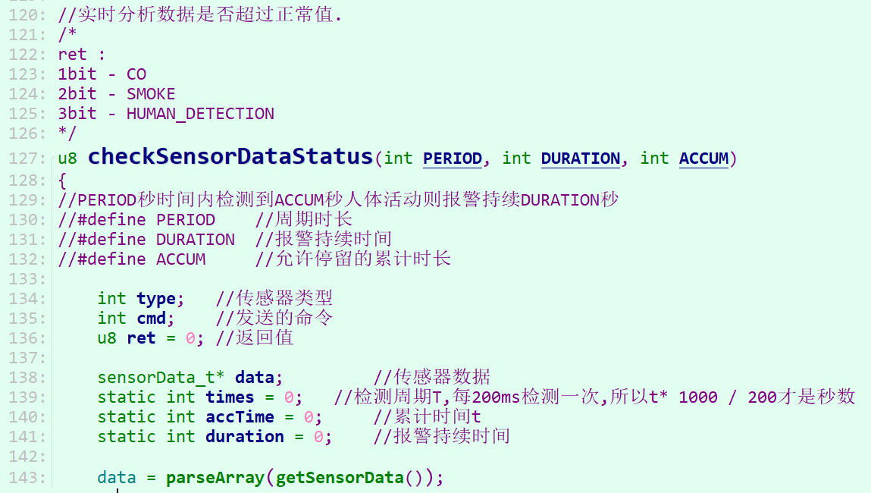

图5.11.1 checkSensorDataStatus()函数代码1

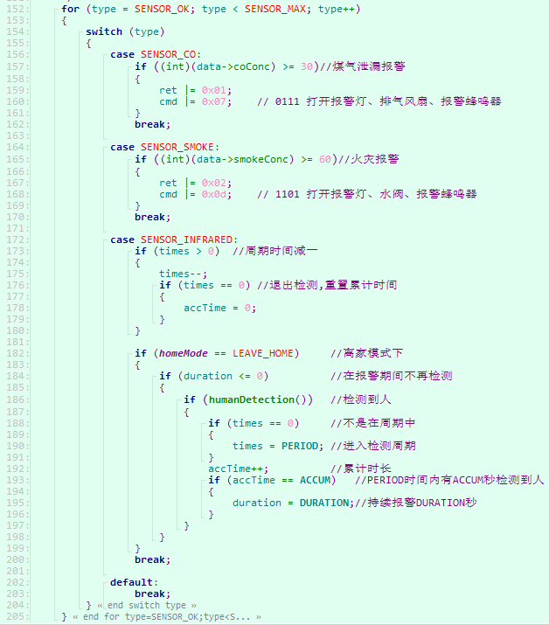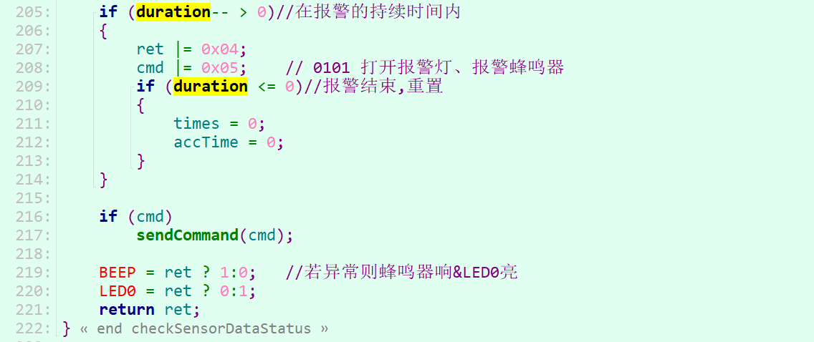

图5.11.2 checkSensorDataStatus()函数代码2

返回值以通过对每个bit置位来表示哪些数据异常，哪些正常。当一氧化碳浓度过高时，第1bit置1；当烟雾值过高时，第2bit置1；当有人非法破解门禁系统时，第3bit置1，例如最后如果返回6，转换为二进制即0000 0110 则说明有人入侵并且还发生了火灾。

如果cmd不是0，系统会调用sendCommand()给下位机发送相应的指令。

/* 发送命令给下位机

bit0:报警灯 WL

bit1:排气风扇 FS

bit2:报警器 BP

bit3:水阀 SB

*/

int sendCommand(int cmd)

{

char sendData[30];

sprintf(sendData,"WL%d FS%d BP%d SB%d\r\n",\

(cmd<<0) ? 1:0,\

(cmd<<1) ? 1:0,\

(cmd<<2) ? 1:0,\

(cmd<<3) ? 1:0 \

);

send(sendData); //发送数据

if (strstr(getSensorData(),"OK")) //接收到应答OK,发送成功

return 1;

else //发送失败

return 0;

}

sendCommand()函数的参数代表的是需要发送的命令，例如煤气泄漏时，需要进行的措施是打开排气风扇，且报警灯与报警蜂鸣器也需要工作，那需要发送的命令就是0000 0111，即0x07。经过该函数处理，则发送给下位机的数据就是

[WL1 FS1 BP1 SB0]，下位机接收到后就会进行相应的操作。

这是由于监测到数据异常自动调用该函数控制下位机的。除此之外，在手动控制界面会根据按下按钮之后调用sendCommand()函数控制下位机。

把上述所有的函数结合在一起就是一个完整的监测循环了，这个循环涉及到三个系统，再简单概括一下这些函数的功能：getSensorData()函数负责接收下位机传来的数据，parseArray()函数负责将接收到的数据转为对应结构体成员变量值，这两个函数都属于交互系统的范畴。CheckSensorDataStatus()函数负责分析每个传感器的变量值是否有异常，异常则在返回值反映哪些数据异常，该函数属于监控系统的范畴。监测到数据异常了，就肯定得通知和进行紧急处理，通知有声光报警通知和GSM短信通知，紧急处理则是发送对应命令来控制下位机作相应动作，由sendCommand负责发送，既属于报警系统也属于交互系统范畴。GSM报警设计5.4.2小节会详细说明。

逻辑图如下：

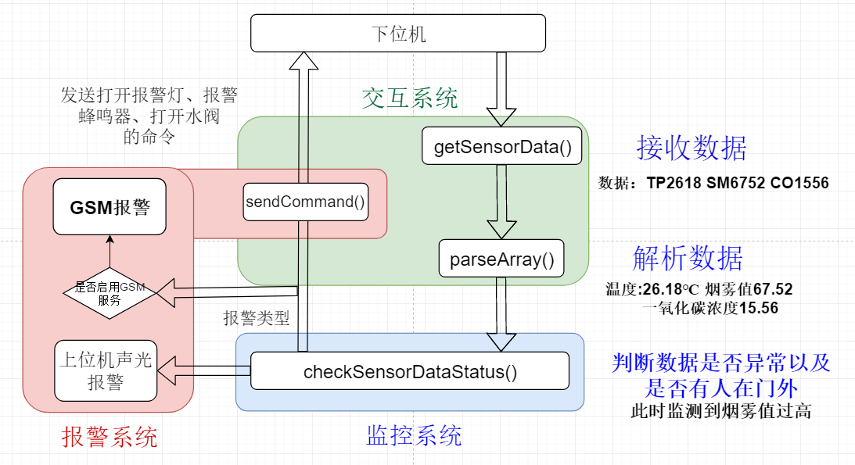图5.12 传感器信息监测逻辑

### 5.4.2 报警系统-GSM短信通知设计

在程序中添加 GSM模块相关代码前先用串口调试助手调试一下，了解 GSM下的常用 AT命令，由于本设计只用到了 GSM的短信功能，所以只介绍短信相关的 AT命令，首先简单介绍一下 AT指令， AT即 Attention， AT指令集是TE或DTE发送至TA或DCE的。通过 TA， TE发送 AT指令来控制移动台的功能。 AT指令在手机通讯中起着重要的作用，能够通过 AT指令控制手机进行拨叫、按键控制、 GPRS、收发信息等许多行为。

调试状态下，ATK-SIM900A与STM32的硬件连接方式：

RXD---USART1的STXD

TXD---USART1的SRXD

常用的AT指令：

●AT 输入该命令后回应OK说明通讯成功

●AT+CSQ可查询信号质量

●AT+CNUM可查询SIM卡槽内的手机号

●AT+CNMI =2,1可设置收到新消息后开启串口打印

●AT+CMGF=1设置短消息模式为为文本模式

●AT+CSCS="GSM"设置为GSM字符集

●AT+CMGR=n用于读取SIM卡位置n的信息。

●AT+CLDTMF=2, "x"用于播放按键语音

●AT+CMGS= "手机号码" 输入完命令后进入一个编辑短信的状态，“>”后输入

需要发送的消息，最后发送一个结束标志(16进制0x1a)来结束发送状态。

了解这些命令的用法之后我们就知道程序要怎么编写了，只不过刚刚调试是用PC发送命令给ATK-SIM900A，现在将PC换成开发板而已。程序中是每次发送短信都是通过调用sendMsg()函数来实现的，该函数首先发送一次AT指令检查GSM模块运行状态，给了5次重试机会，收到期待应答”OK”后输出目标手机号码的语音，一位一位通过usart3串口发送给SIM900A，这一步其实也可以没有，但是有语音就能很直观的知道正在发短信了。发送发送短信指令AT+CMGS= "手机号码"指令后如果收到期待应答">"即等待输入状态后，就把短信内容与结束符0x1A以unicode编码格式通过usart3串口发送至SIM900A，SIM900A如果回应+CMGS:一串数字，则说明发送成功了。

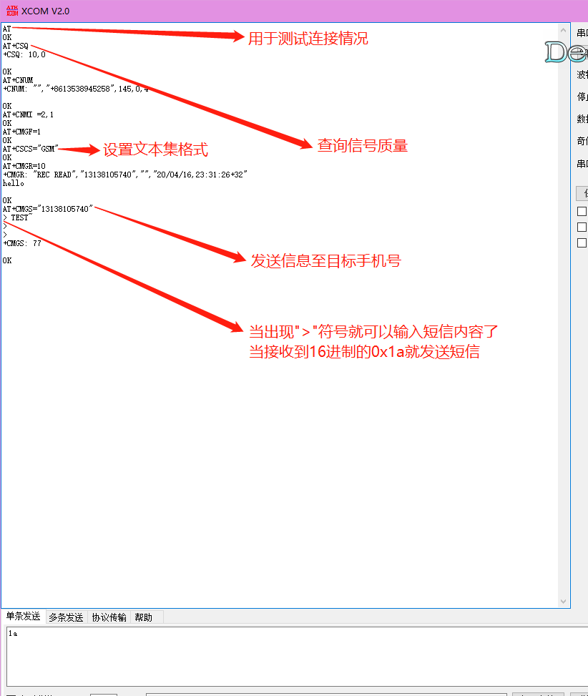

当接收到

+CMGS:加一串数字说明发送成功

图5.13 发送命令与应答

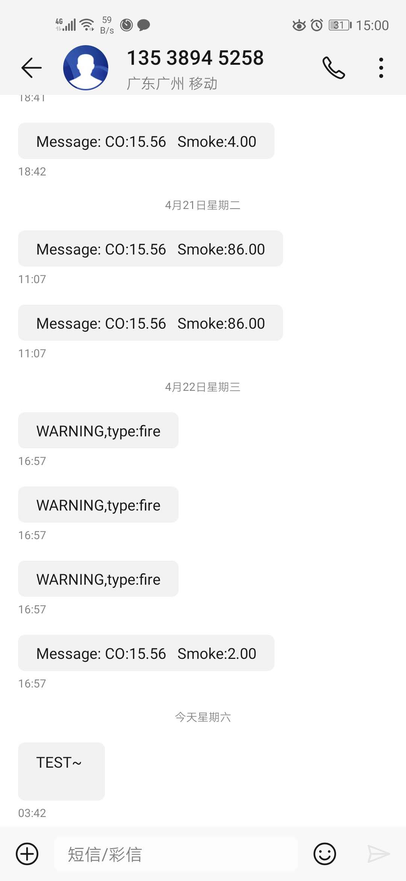

图5.14 成功接收到短信

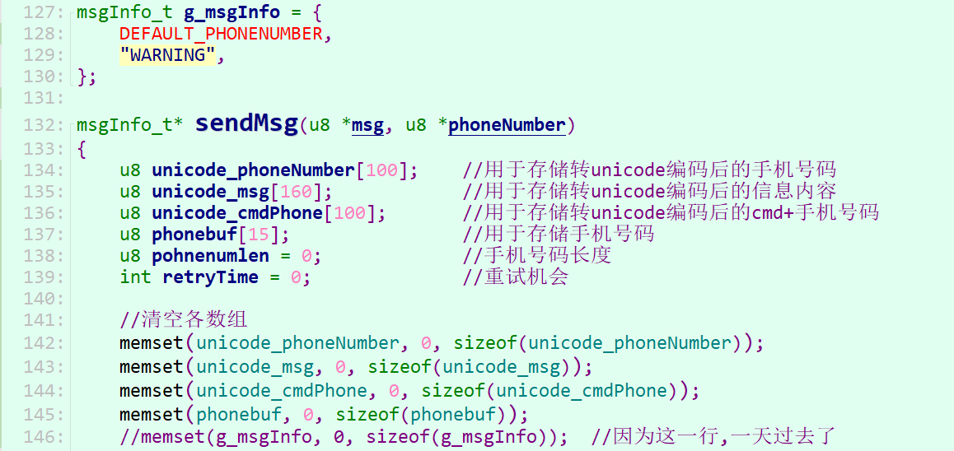

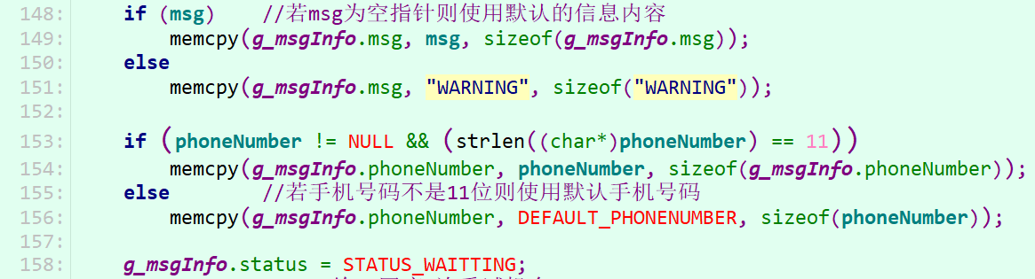

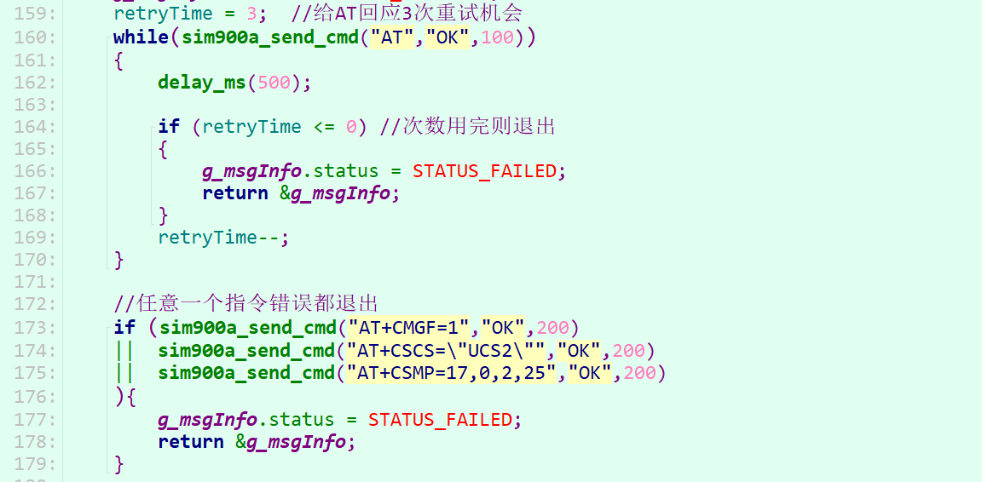

图5.15.1 SendMsg()函数代码1

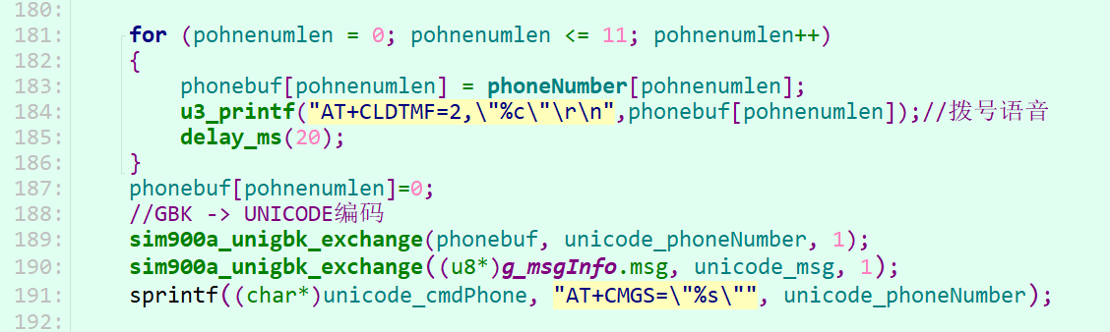

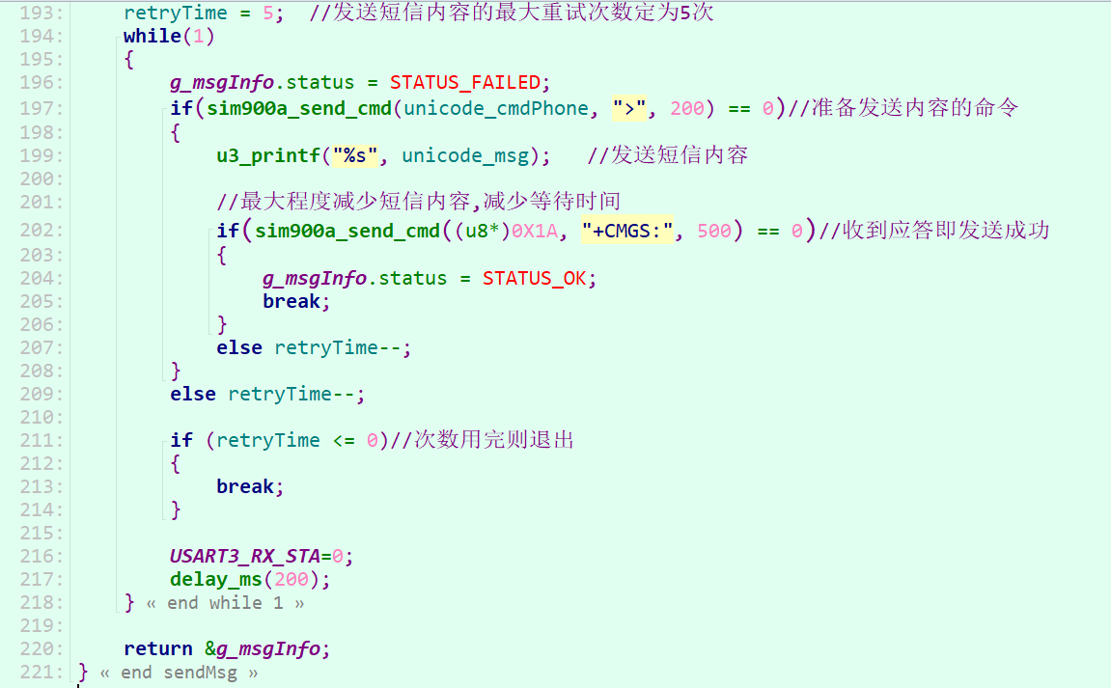

图5.15.2 SendMsg()函数代码2



图5.16调用SendMsg()函数

程序中使用到这个模块的地方有：

在信息监测界面中，会定时接收下位机传来的传感器数据与检测人体红外传感器，发现数据异常时当系统开启了GSM服务就会发送相应的报警信息。

在信息监测界面中，点击upload按钮之后，当前传感器信息就会作为该函数的信息内容参数传入，发送至目标手机号。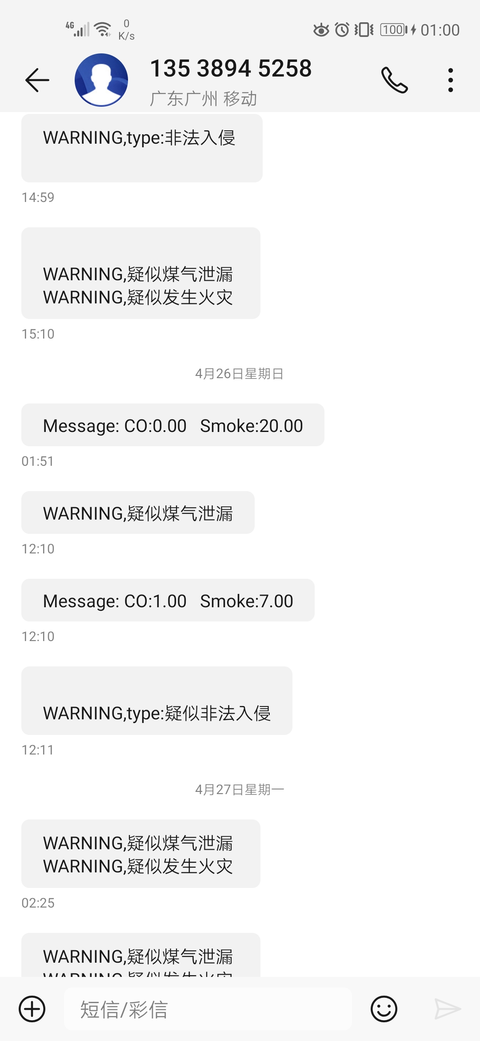

图5.17报警通知与传感器数据查看

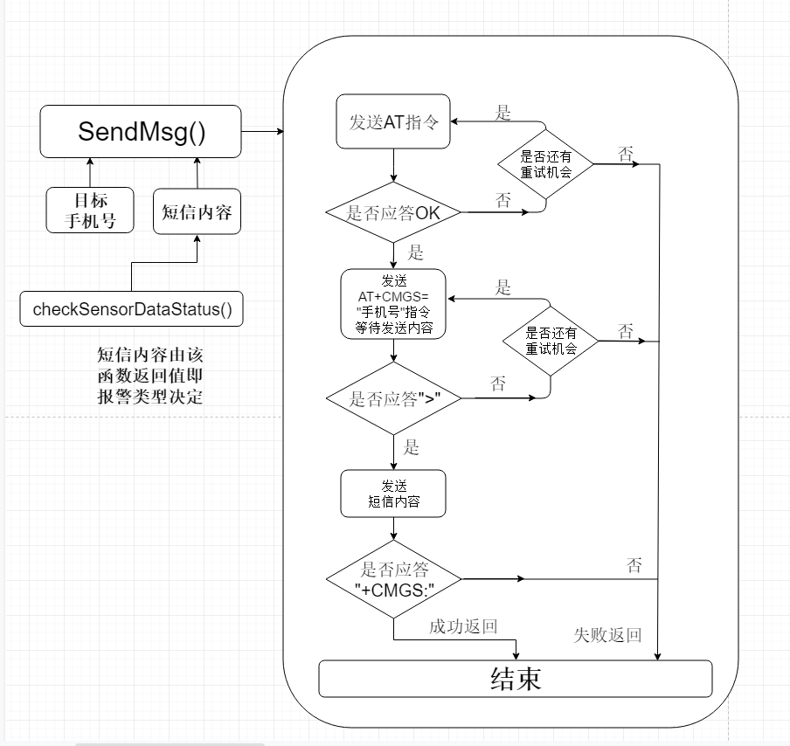

图5.18 短信发送的实现过程

### 5.4.3门禁系统设计

#### 5.4.3.1指纹锁验证

指纹模块主要完成的是指纹特征的采集、比对、存储、删除等功能。与GSM模块的设计方法一样，在加进程序前，先用串口调试助手调试一下，研究它的通讯协议与命令。ATK-LB301与STM32的通信协议如表5.1与表5.2。

表5.1 STM32发送给模块的信息格式

|  |  |  |  |  |  |  |  |
| --- | --- | --- | --- | --- | --- | --- | --- |
| 字节数 | 2字节 | 4字节 | 1字节 | 2字节 | 1字节 | 不定 | 2字节 |
| 名称 | 包头 | 芯片地址 | 标识符 | 包长度 | 指令 | 参数n | 校验和 |
| 内容 | 0xEF01 | 0xFFFFFFFF | 0x01 | N | Cmd | … | 和 |

表5.2模块发送给STM32的的信息格式

|  |  |  |  |  |  |  |  |
| --- | --- | --- | --- | --- | --- | --- | --- |
| 字节数 | 2字节 | 4字节 | 1字节 | 2字节 | 1字节 | 不定 | 2字节 |
| 名称 | 包头 | 芯片地址 | 标识符 | 包长度 | 确认码 | 参数n | 校验和 |
| 内容 | 0xEF01 | 0xFFFFFFFF | 0x07 | N | Cmd | … | 和 |

◆ 包头:协议规定的数据头

◆ 芯片地址:芯片的物理地址，默认0xffffffff

◆ 包标识:0x01表示STM32给模块发送指令；

0x07表示模块给STM32发送指令；

0x02表示数据包，且后续还有数据包；

0x08表示最后一个数据包，即结束包；

◆ 包长度N：指令、参数、校验和总字节数；

◆ 指令：代表不同的操作；

◆ 参数：指令不同时参数也不同，代表的意义也不同；

◆ 校验和：是从包标识至参数n所有字节之和；

表5.3常用确认码含义

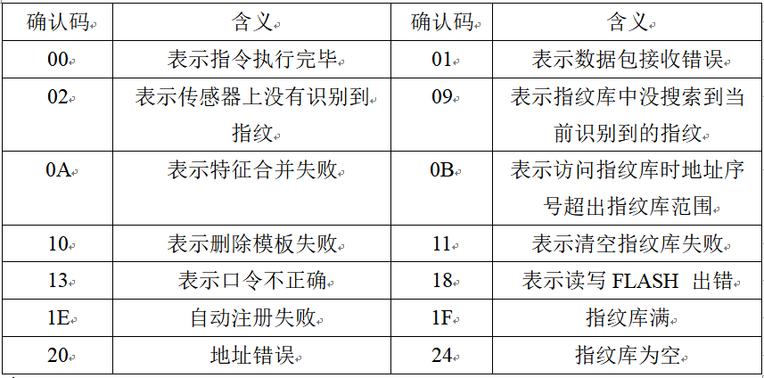

接下来具体看一个实例，获取图像的过程：

先发送报头0xef01，发送默认地址0xFFFFFFFF，包标识0x01代表上位机发送给模块，包的长度0x0003，验证指纹的指令码：0x01，校验和为包标识到参数的和，即1+3+1=0x00005。

最后需要发送的数据就是EF01 FFFFFFFF 01 0003 01 0005

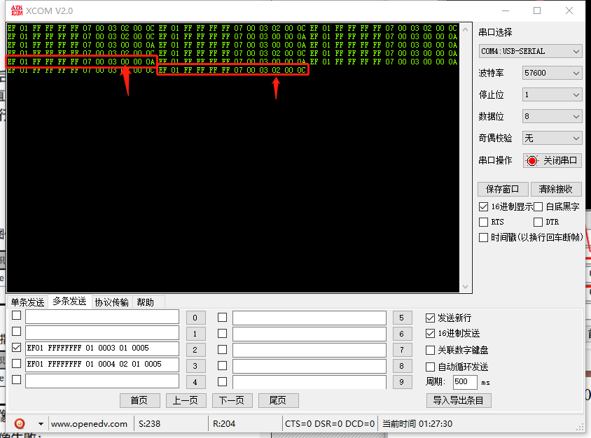

图5.19使用调试助手调试指纹模块的示例

应答包的数据为EF 01 FF FF FF FF 07 00 03 02 00 0C，即确认码为0x02，说明获取图像失败，当我把手指贴上去的时候应答包变成了EF 01 FF FF FF FF 07 00 03 00 00 0A，即确认码为0x00，说明获取图像成功。其他的功能类似，通过查阅手册即可知道每个指令的含义。

既然知道了命令的格式与通讯协议，接下来就可以编写代码了。

还是以获取图像这个功能为例:

u8 PS_GetImage(void) // EF01 FFFFFFFF 01 0003 01 0005

{

u16 temp;

u8 ensure;

u8 *data;

SendData(0xEF); //发送报头

SendData(0x01);//发送报头

SendData(0xEF);//命令包标识

SendData(0xFF);//发送地址高16位

SendData(0xFF);//发送地址低16位

temp = 0x01+0x03+0x01;

SendData(temp);//发送校验和

data=WaitBack(500);//等待应答

if(data) //若有应答

ensure=data[9]; //应答包的第9位是确认码

else //无应答

ensure=0xff;

memset(USART2_RX_BUF,0,USART2_RX_STA&0x7fff); //数据清0

USART2_RX_STA = 0;

return ensure;

}

然后就可以判断返回值了，返回0xff，说明没有应答，连接失败，返回0则说明识别到有指纹，获取图像成功，返回0x02说明没有扫描到指纹。可以看出来代码部分很简单，只需要发送对应的指令再接收应答即可，其他功能的函数也是如此。

在指纹解锁门禁界面中，有指纹与密码两种解锁方法，两种都有独立的重试次数，与独立的等待时间，当指纹识别错误超过5次，就会禁用指纹10分钟，为了方便演示，设置为10秒。指纹禁用期间只能使用密码锁，密码长度为6-12，也是默认只有5次重试机会，机会用尽后禁用密码10分钟。同样，为了方便演示，默认设为10秒，这些配置都可以去设置中心设置。

按下key0后就会切换为指纹解锁门禁界面，关于指纹解锁的代码逻辑：

在该界面中设置了定时器，每隔一段时间会自动调用一次回调函数，验证指纹的方法有两种，自动验证与分布式指令验证。经过多次实验发现，使用自动验证方法的时候两次扫描指纹间隔的时间超过200ms指纹识别率就会大大降低，再高一点就完全无法识别到指纹了，后来发现采用分布式指令验证的方法就算时间差1s也没关系，定时器的时间间隔越短，界面就会越卡。所以我们希望肯定是在不影响其他操作的情况下定时器间隔可以尽可能的长。定时器时间到了之后，首先判断是否在等待时间内，如果不是则开始扫描指纹，没有扫描到就没有后续的判断，等待下一个周期到来。若有识别到指纹，则与本地指纹库作对比，匹配到有则获取其指纹ID与匹配值，且显示认证通过，否则重试次数减一，若减完之后次数为0了，则禁用指纹一段时间。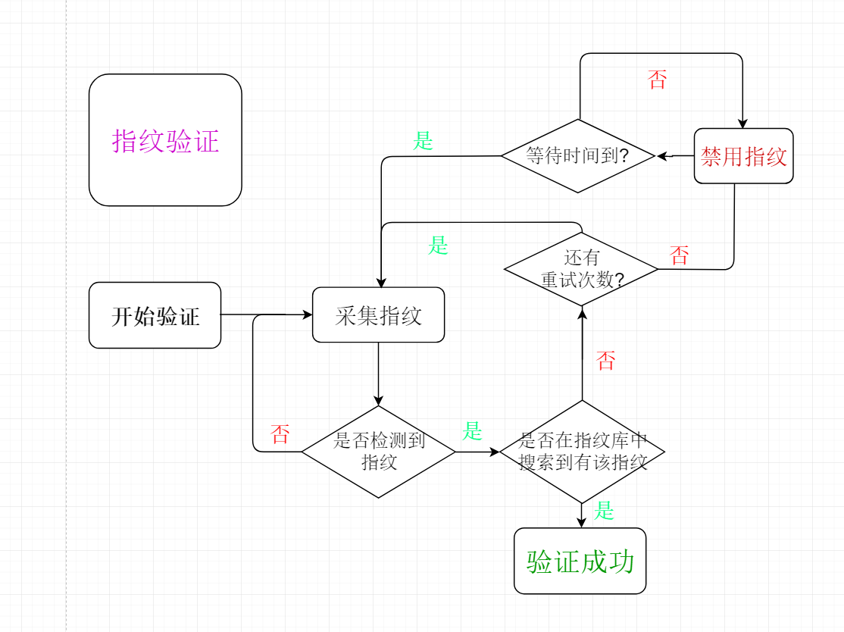

图5.20使用指纹验证逻辑图

#### 5.4.3.2密码锁验证

输入框显示窗口显示的信息是inputTmp数组的内容，当按下数字键0-9的时候，由于它们的ID我是连续分配的，所以遍历数字按键0-9的ID然后再对比当前界面按下的按键ID就可以在当前inputTmp数组下追加数字字符；按下CLR键则是清空inputTmp数组，也就起到了清零的作用了；按下DEL键，则是令数组’\0’前的字符也变成’\0’即可；按下确认键，就会根据当前的输入模式对inputTmp数组进行分析。密码解锁验证是在MODE_ULVERIFY模式下通过按下确认键开始验证的，首先判断数组长度是否为6-12位，输入有误则提示重新输入，不算在重试次数里，当密码错误减一次重试机会，当次数为0则禁用密码锁一段时间，否则提示剩余次数，输入密码正确后提示验证成功。

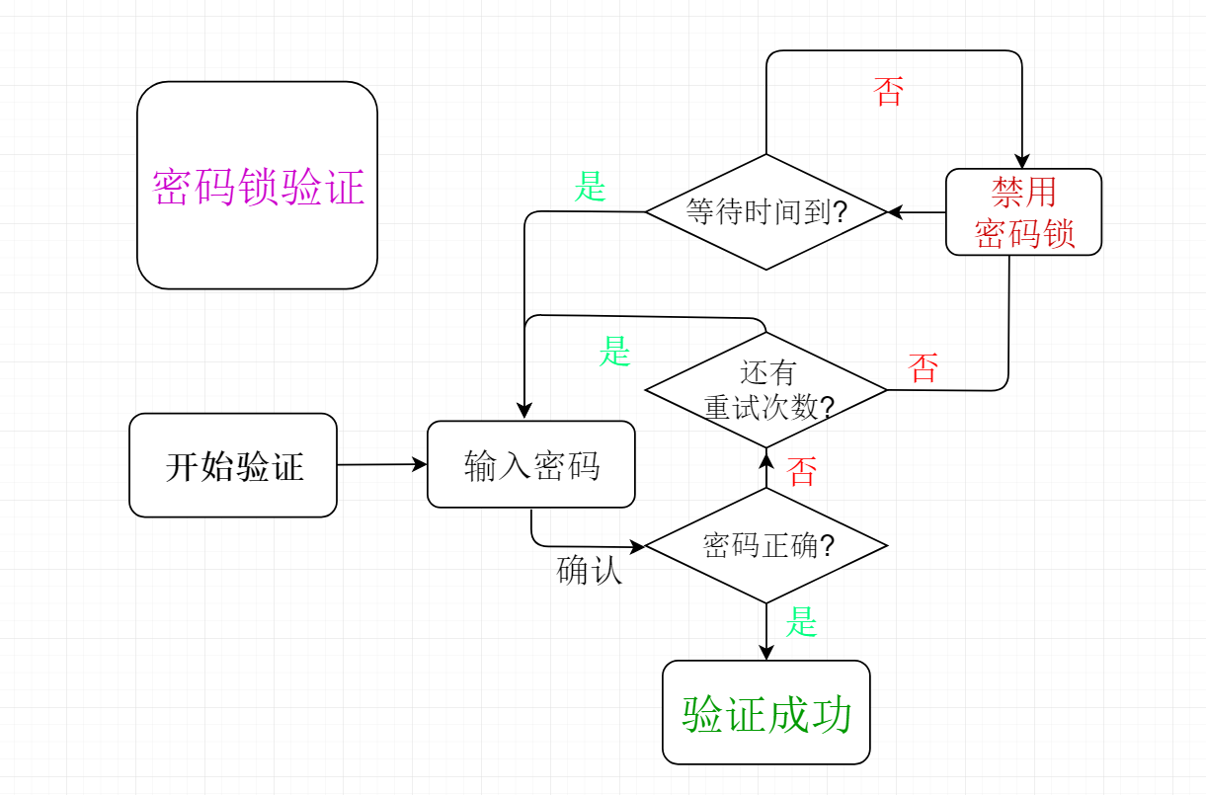

图5.21 使用密码锁验证逻辑图

#### 5.4.3.3更改密码

按下更改密码后首先提示输入旧密码，mode值变为MODE_CPVERIFY，

同样计入重试次数，首先也是先判断长度是否在6~12位，当密码验证成功则提示输入新密码，mode值变为MODE_SETPWD，输入长度正确的新密码即可。

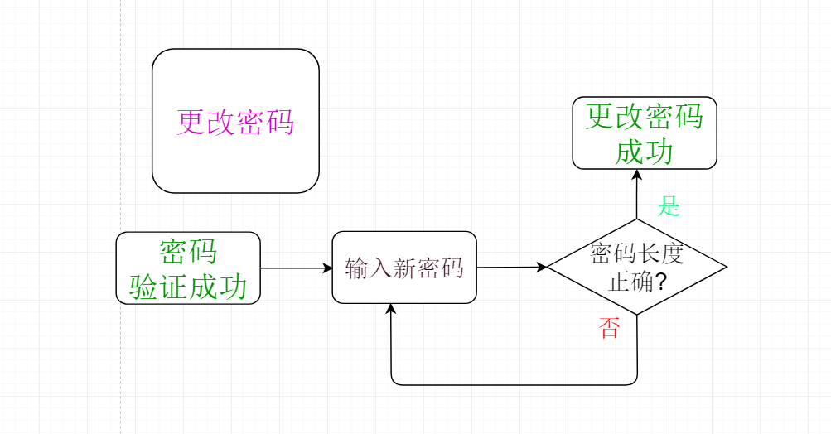

图5.22 更改密码逻辑图

#### 5.4.3.4添加指纹

添加指纹也是要先验证密码，验证成功之后就开始连续采集4次指纹，将它们合成一个模板。之后输入一个有效的ID指纹就添加成功了。

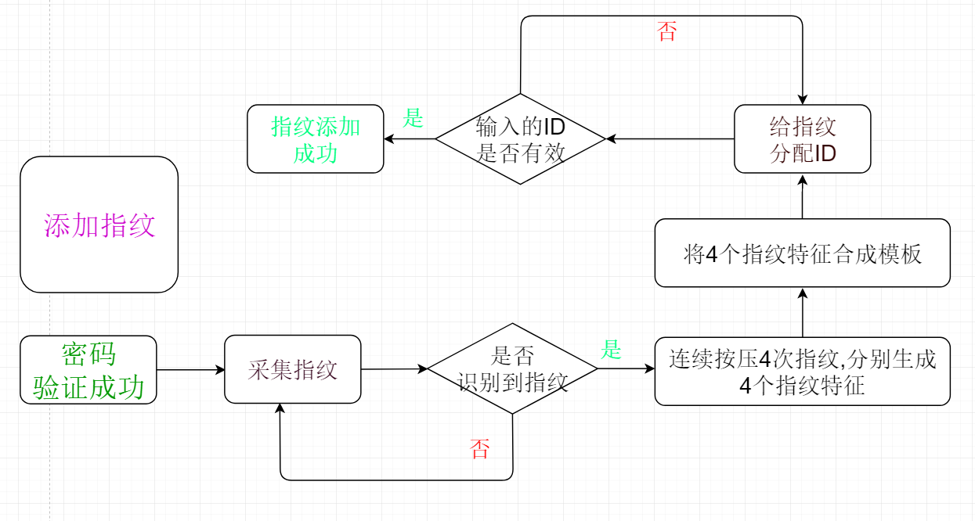

图5.23 添加指纹逻辑图

按下添加指纹后首先提示输入密码验证身份，此时mode值变为MODE_ADDFPVER，然后通过调用addFinPri()函数实现录入指纹，该函数有两个参数，第一个参数是步骤，第二个参数是录入指纹的ID。

完成录入指纹有两个步骤，第一步是采集4次指纹并生成一个特征模板，第二步是给录入的指纹分配一个ID。所以该函数需要调用两次，第一次是验证成功后调用addFinPri(1,0xff)将识别的4次指纹合成一个模板，合成成功后mode值变成MODE_ADDFPID，输入ID，按下确认键后调用第二次addFinPri(2,ID)即完成了录入指纹的操作。

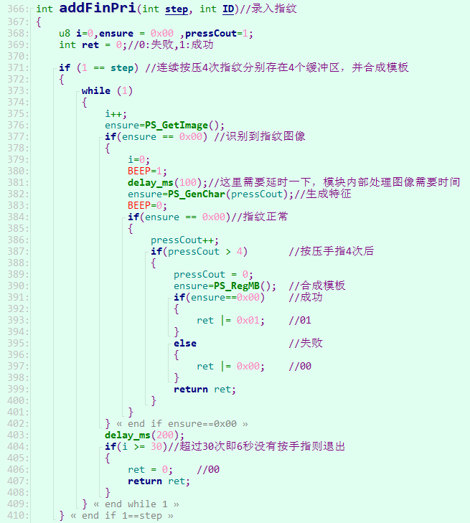

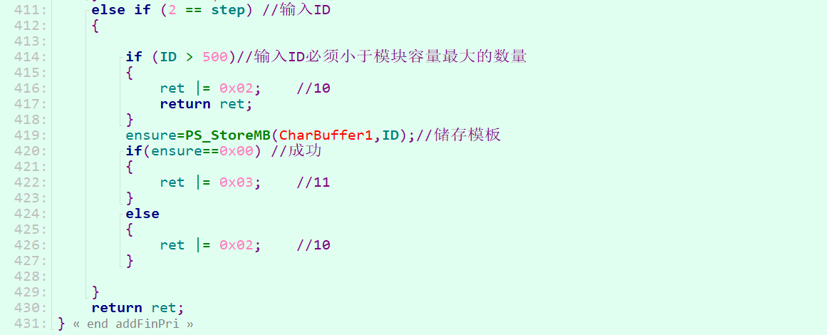图5.24添加指纹的函数实现addFinPri()

#### 5.4.3.5删除指纹

删除指纹则是验证成功后输入需要删除的指纹ID即可。

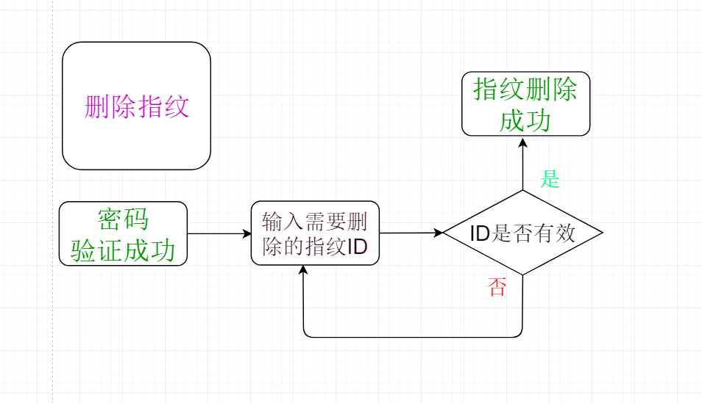

图5.25 删除指纹的代码逻辑

按下删除指纹后首先提示输入密码验证身份，此时mode值变为MODE_DELFPVER，验证成功后通过调用delFinPri()函数实现删除指纹，该函数有两个参数，第一个参数是需要删除的指纹ID，第二个参数是删除模式，0代表清空指纹库，1代表删除单个指纹。

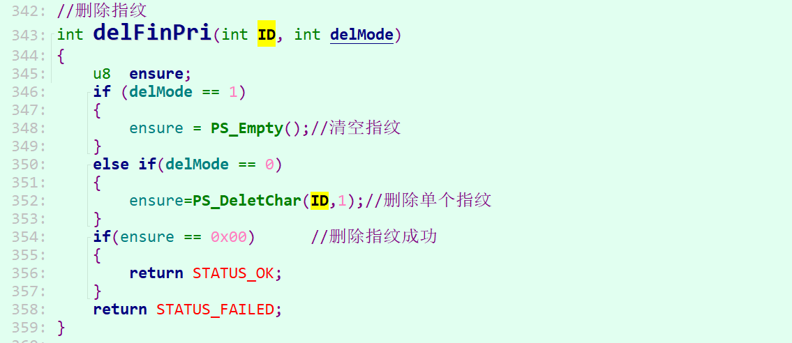

图5.26删除指纹的函数实现delFinPri()

### 5.4.4 门禁系统-人体红外检测

该模块使用都比较简单，接通正负极与out引脚后当传感器检测到人体红外时out引脚就会输出高电平，程序中只需要初始化与out引脚相连的pin脚，再读取该引脚的高低电平即可。

void InfraredSensorInit(void) //使用完全独立的GPIO_A5

{

GPIO_InitTypeDef GPIO_InitStructure;

//使能PORTA时钟

RCC_APB2PeriphClockCmd(RCC_APB2Periph_GPIOA,ENABLE);

//使用GPIOA5作为传感器的输出

GPIO_InitStructure.GPIO_Pin = GPIO_Pin_5;

//设置成上拉输入

GPIO_InitStructure.GPIO_Mode = GPIO_Mode_IPU; //上拉

GPIO_Init(GPIOA, &GPIO_InitStructure); //初始化GPIO_A5

}

int humanDetection()

{

//读PINA_5

return (GPIO_ReadInputDataBit(GPIOA,GPIO_Pin_5) ? 1 : 0);

}

可以看出人体红外检测的程序就是读GPIO口电平，高电平则说明检测到有人，返回真，否则返回假。

程序中调用到这个函数的地方是传感器信息监测设计中的checkSensorDataStatus()函数。在程序中，并不是检测到人就会报警，因为该模块是应用在门禁系统中的，有效范围是120°内5m，有可能别人只是恰好路过而已，所以应该是从检测到人后开始计时，2分钟内累计超过72秒时长监测到人体活动，系统才会认为有人在非法破译密码而报警，若2分钟内检测人的时长没有超过72秒则清空当前累计时长，并等待下一次的计时。这些都是作为该函数的参数。为了方便演示设置为10秒内有6秒监测到人体活动就报警持续5秒。

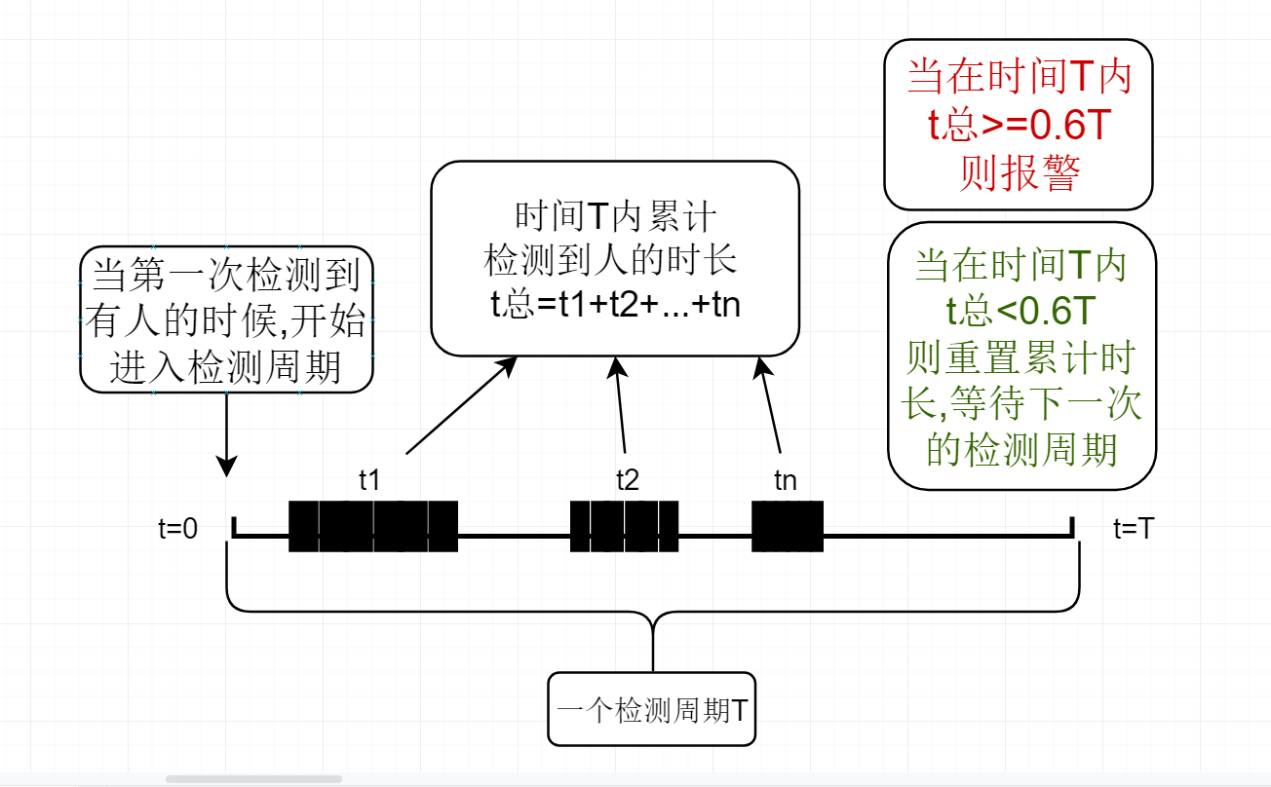

图5.27人体红外检测报警逻辑

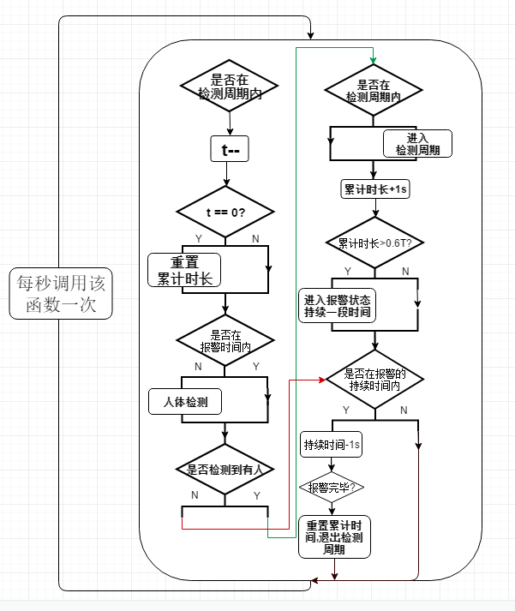

图5.28 人体红外检测报警代码逻辑

### 5.4.5 摄像头监控设计

在切换到摄像头监控界面后，我们可以看到门外的实时监控画面，每200ms调用一次checkSensorStatus()函数来监测是否有人在门外逗留太长时间，如果2分钟内监测到72秒有人体活动，就会开始报警，包括声光报警可以有效吓走非法破解门禁系统的人和GSM短信通知家人。而且摄像头还会连续抓拍当前监控到的画面存进SD卡，也可以在该界面查看所有抓拍到的图片。

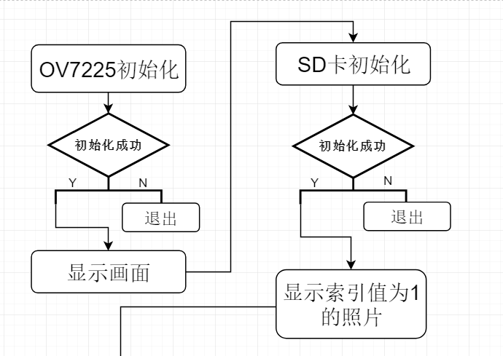

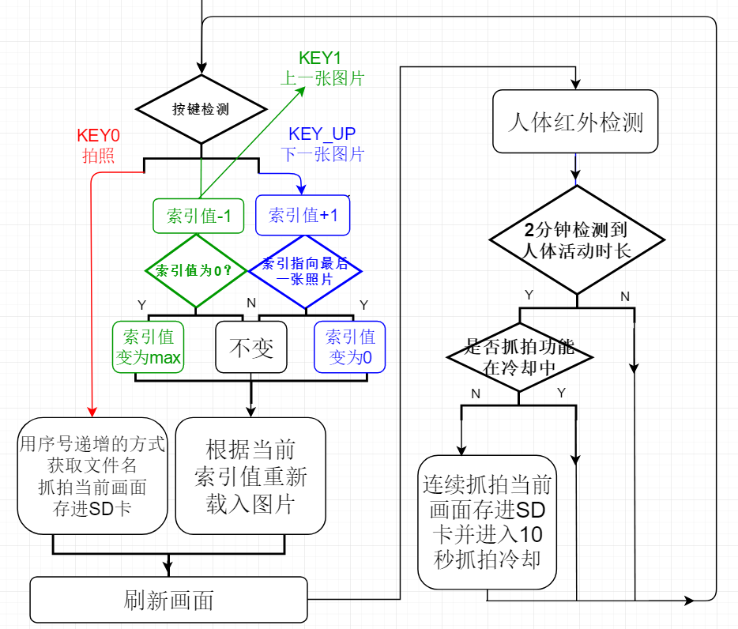

图5.29摄像头监控设计逻辑

# 6、调试

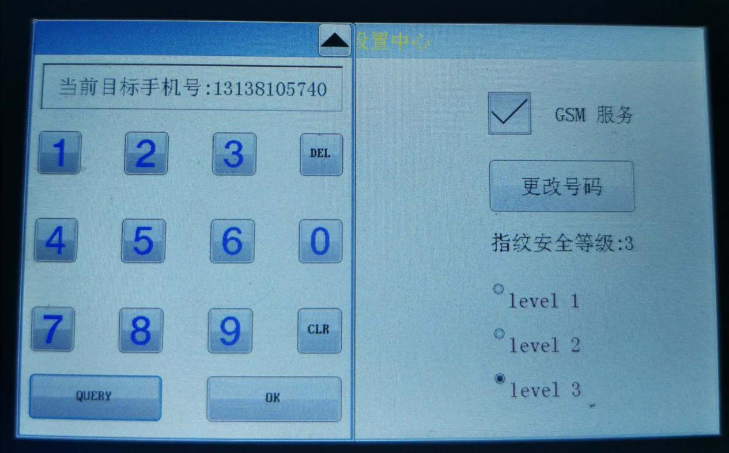

图6.1更改前手机号码

## 6.1设置中心-更改手机号码

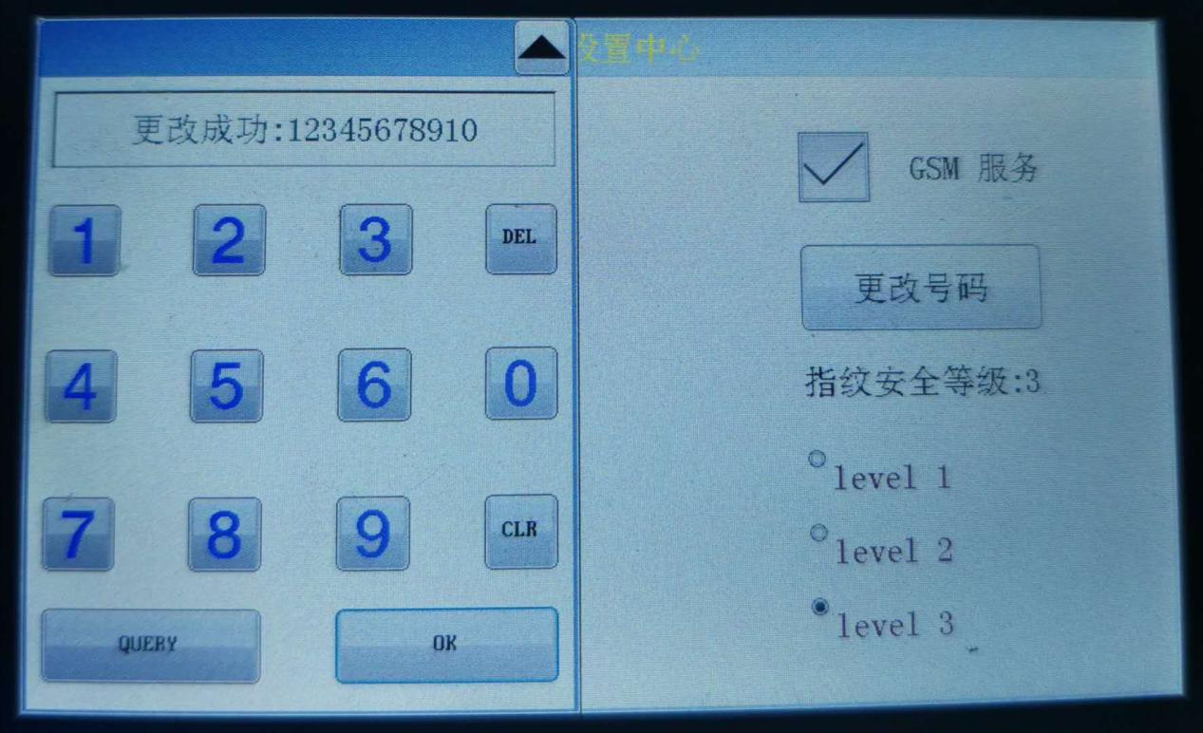

图6.2输入新手机号码并确认

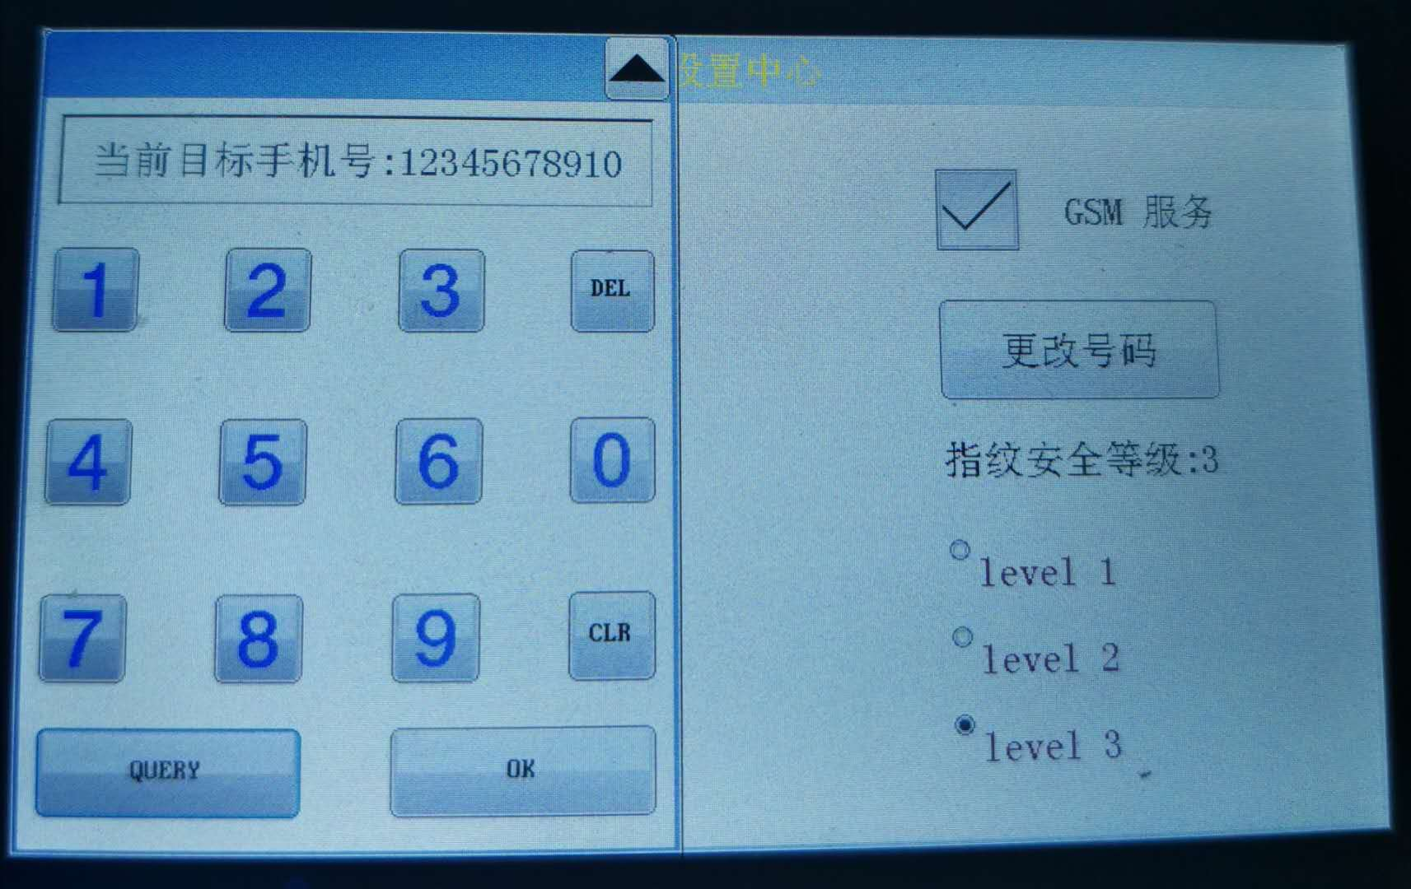

图6.3查询更改后的目标手机号

## 6.2设置中心-更改门禁系统相关参数

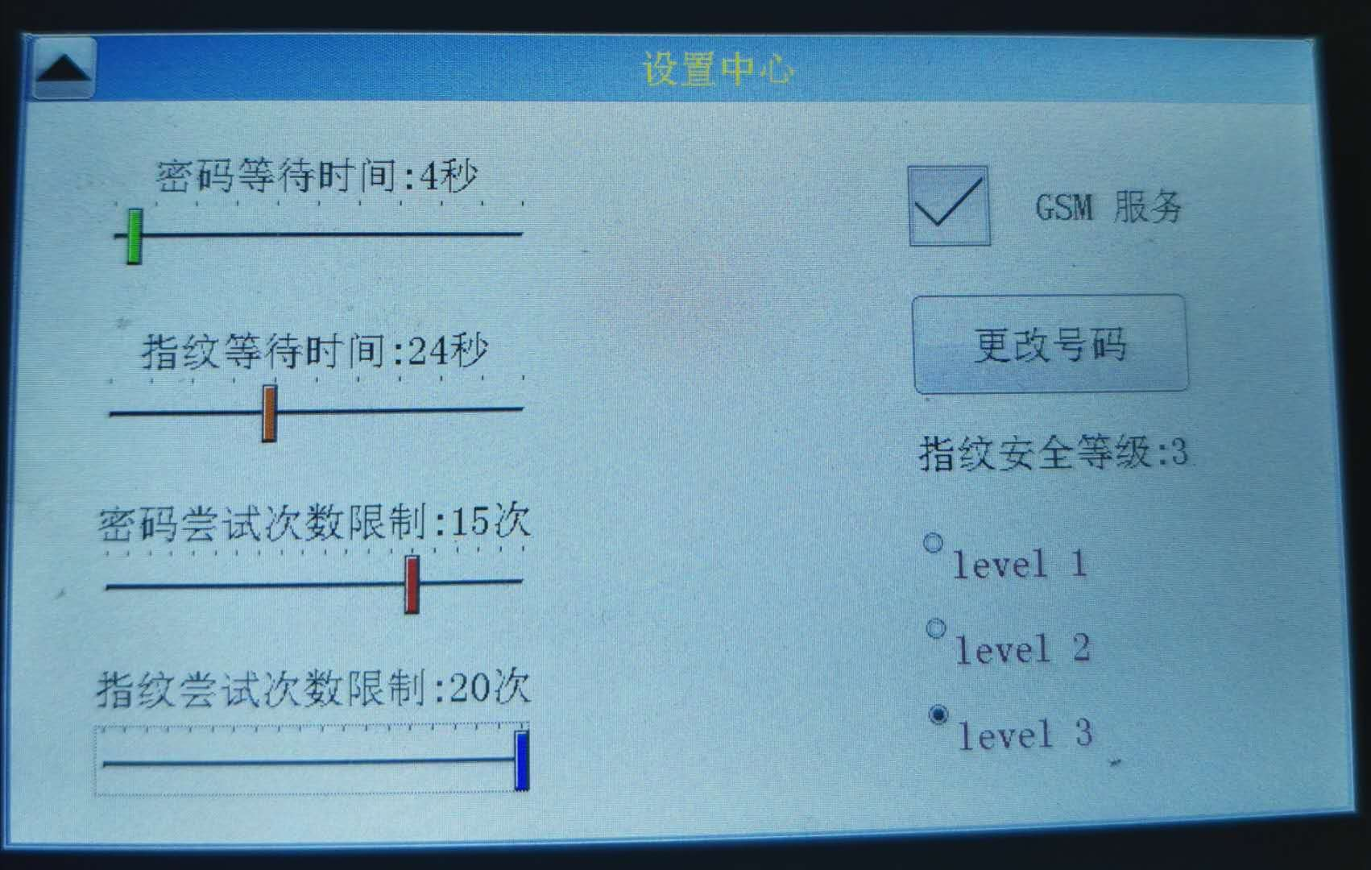

图6.4设置好最大尝试次数与等待时间

在设置界面按照图6.4设置后，切换到门禁系统界面如图6.5发现安全等级，指纹与密码的次数限制都与设置界面的对应设置值一样。

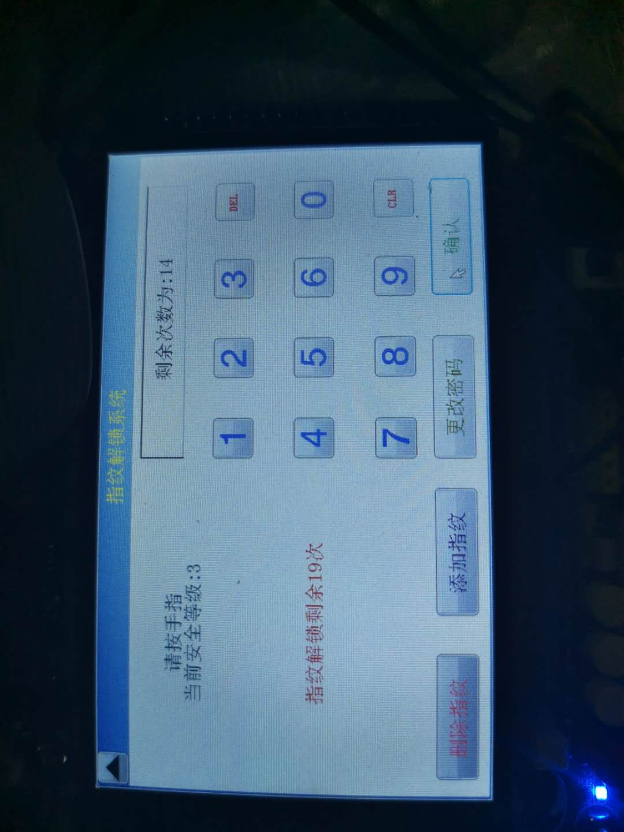图6.5门禁系统界面

## 6.3添加、验证指纹

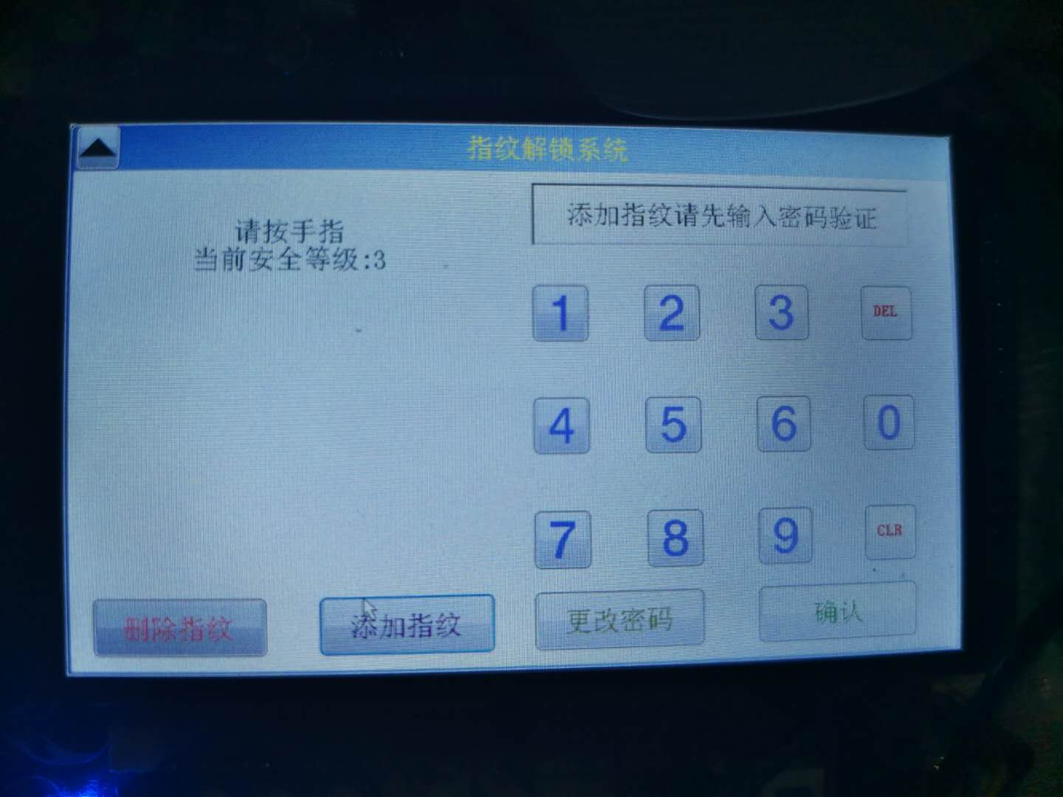

图6.6添加指纹步骤1--验证身份

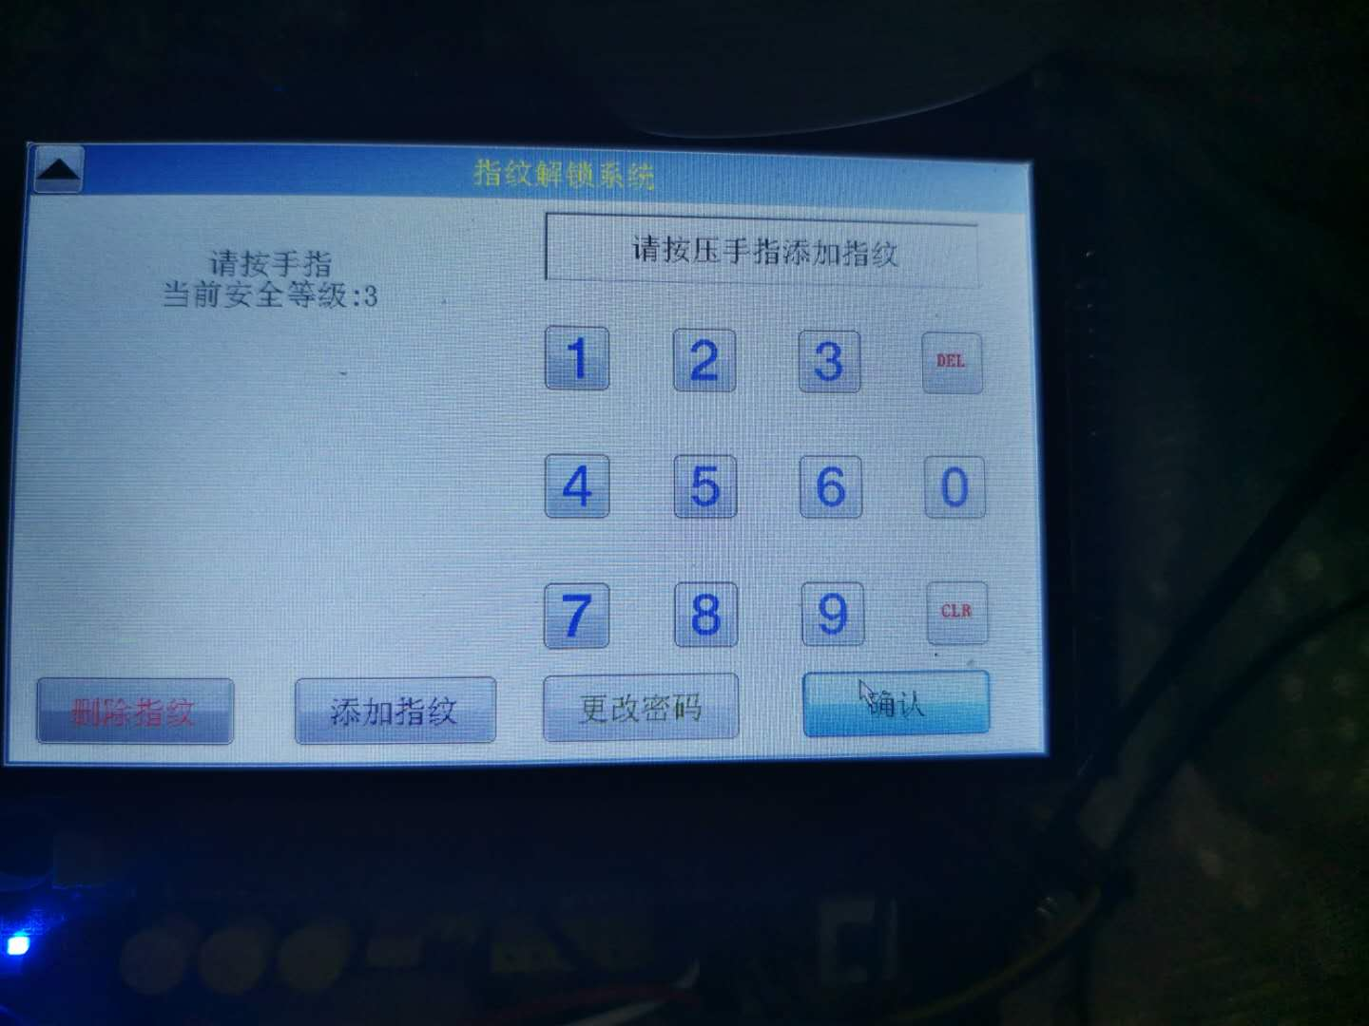

图6.7 添加指纹步骤2--按压指纹识别等待生成模板

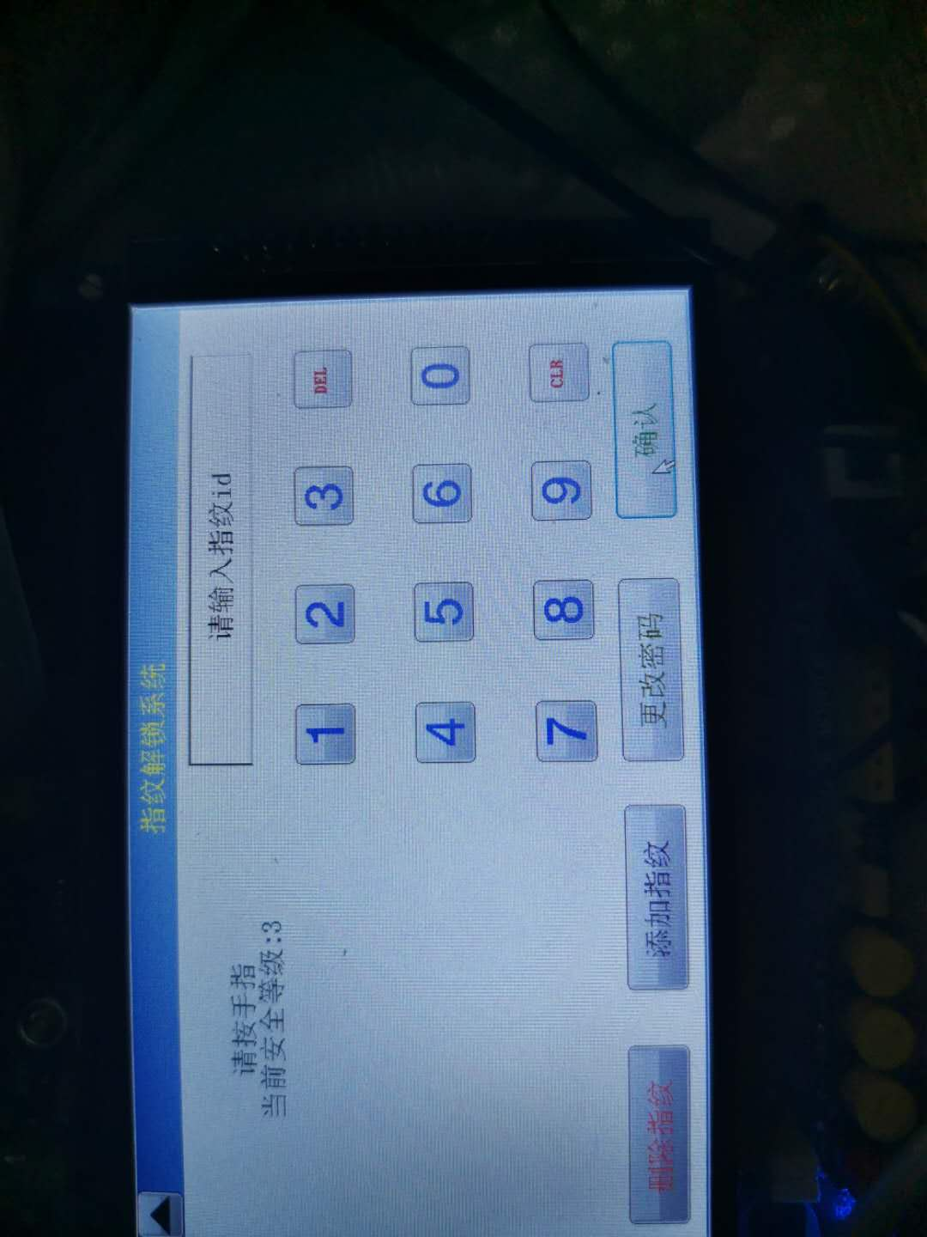

图6.8添加指纹步骤3--输入指纹ID

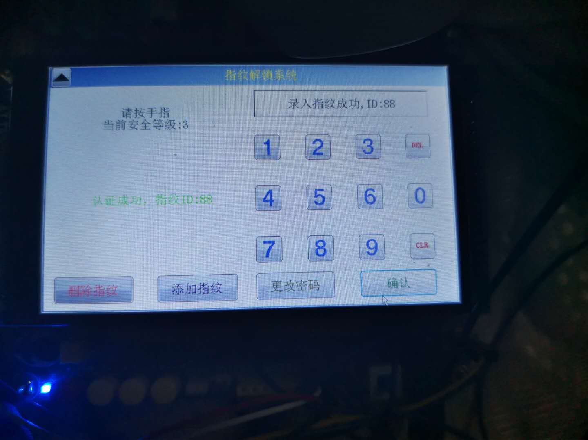

图6.9按压指纹验证测试，录入指纹成功

## 6.4删除指纹

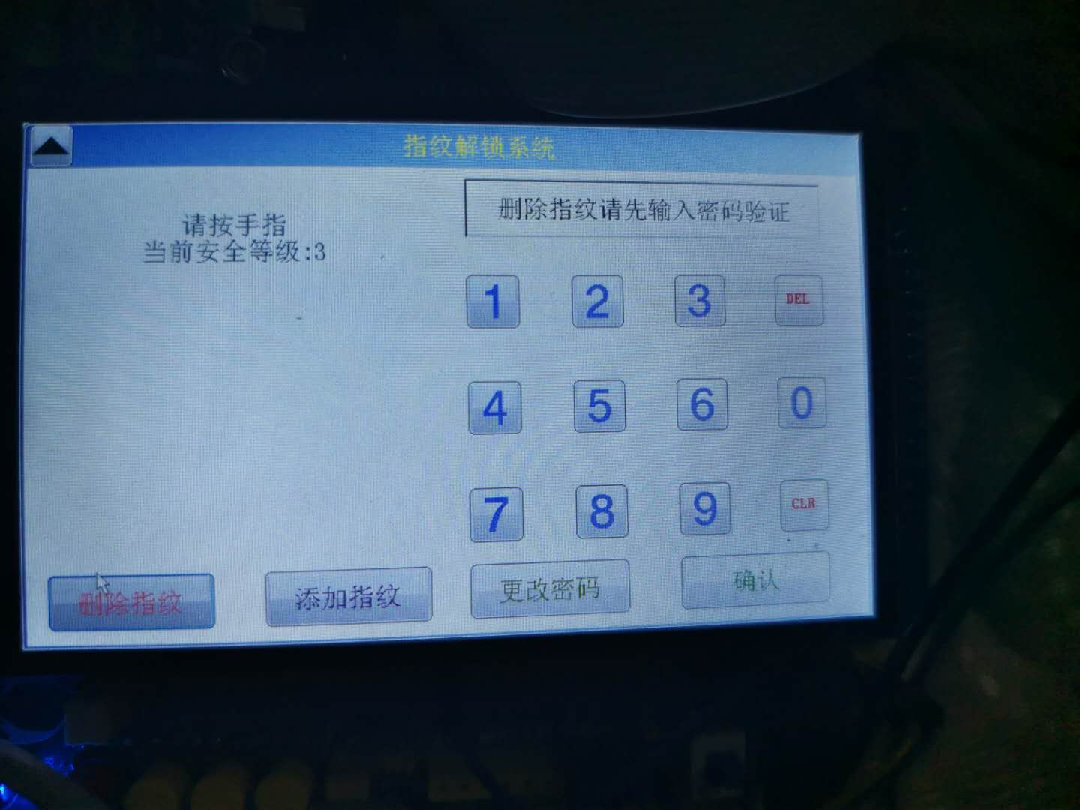

图6.10删除指纹步骤1--验证身份

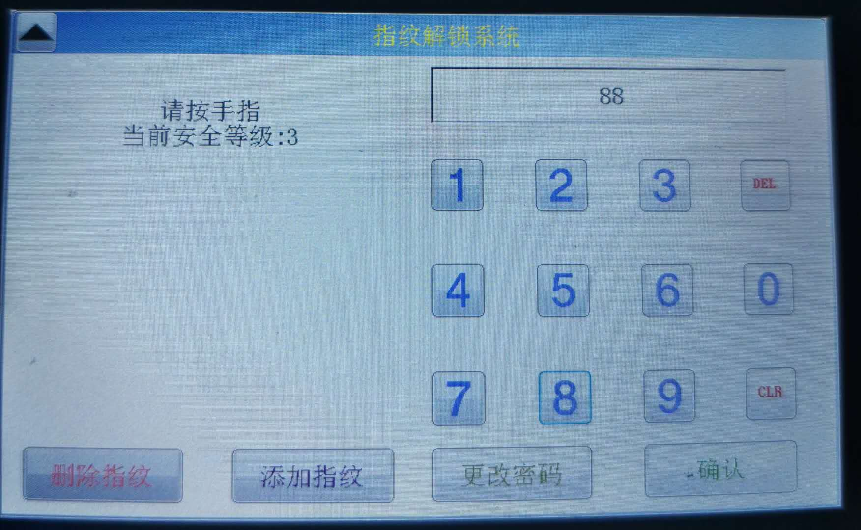

图6.11删除指纹步骤2—输入指纹ID

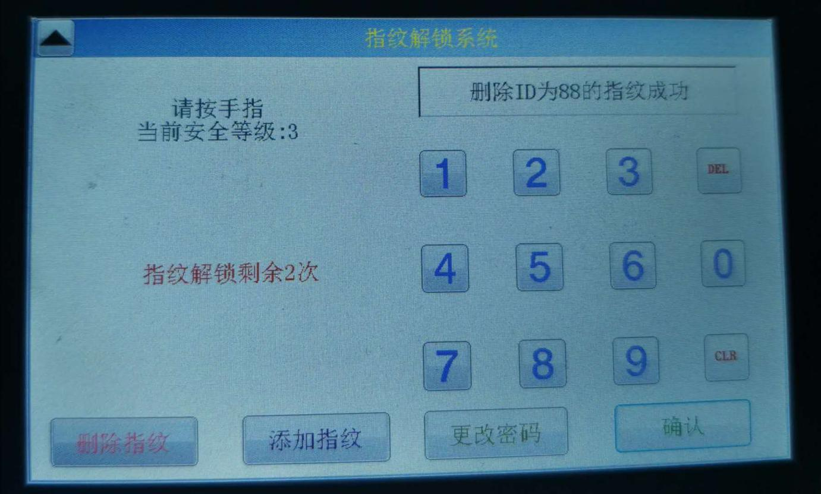

图6.12删除指定指纹成功

## 6.5更改、验证密码e3110b8e15fd4430c609bfa0e7233a4

图6.13更改密码步骤1—输入旧密码验证

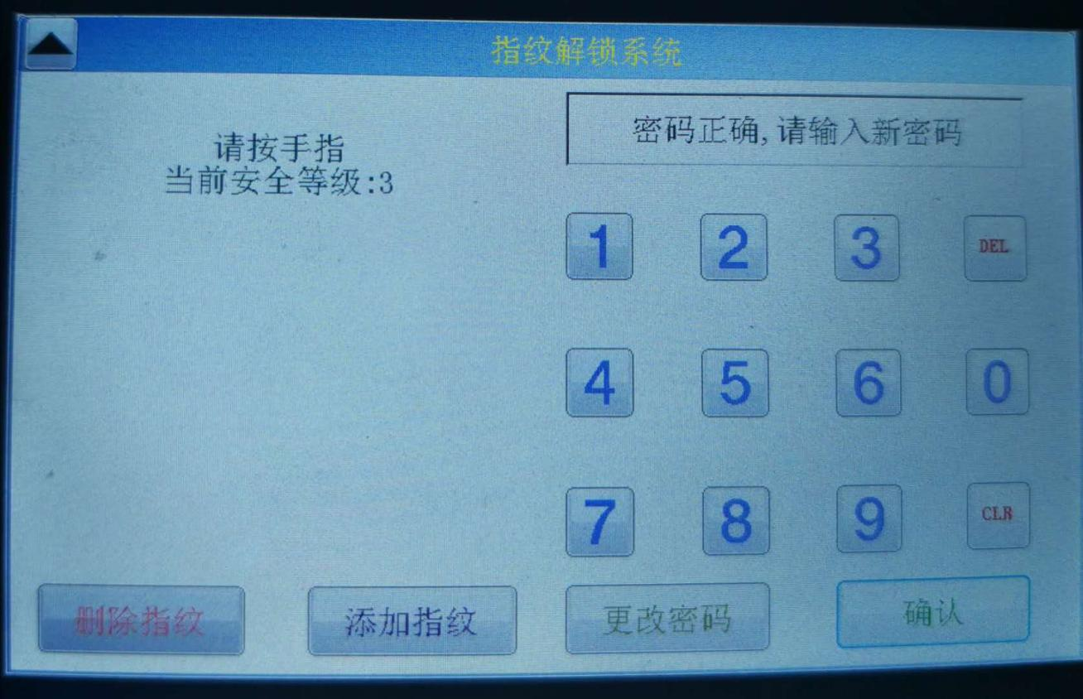

图6.14更改密码步骤2--输入新密码(456789)

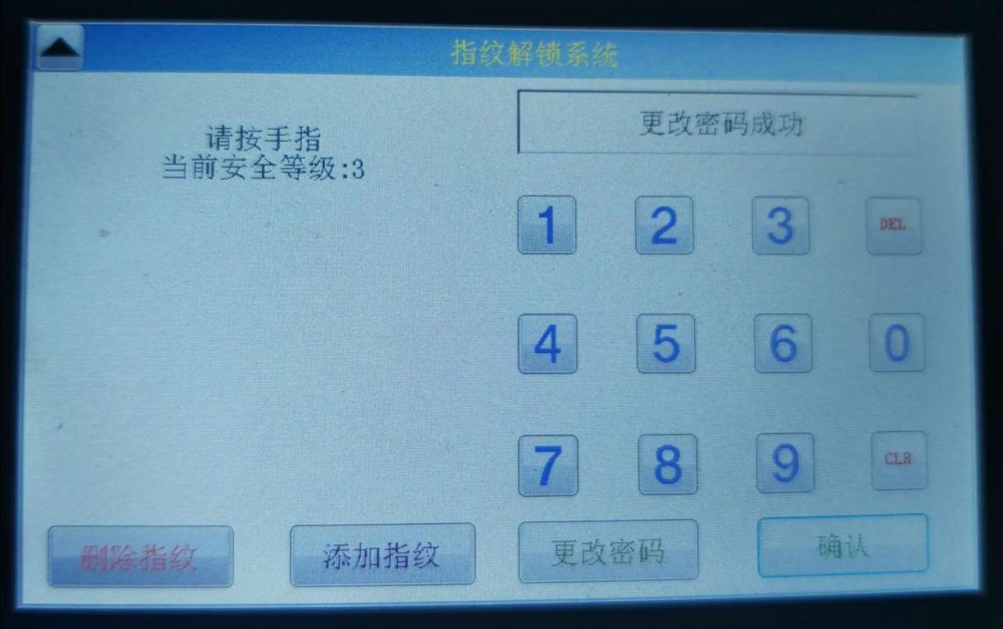

图6.15 密码更改成功

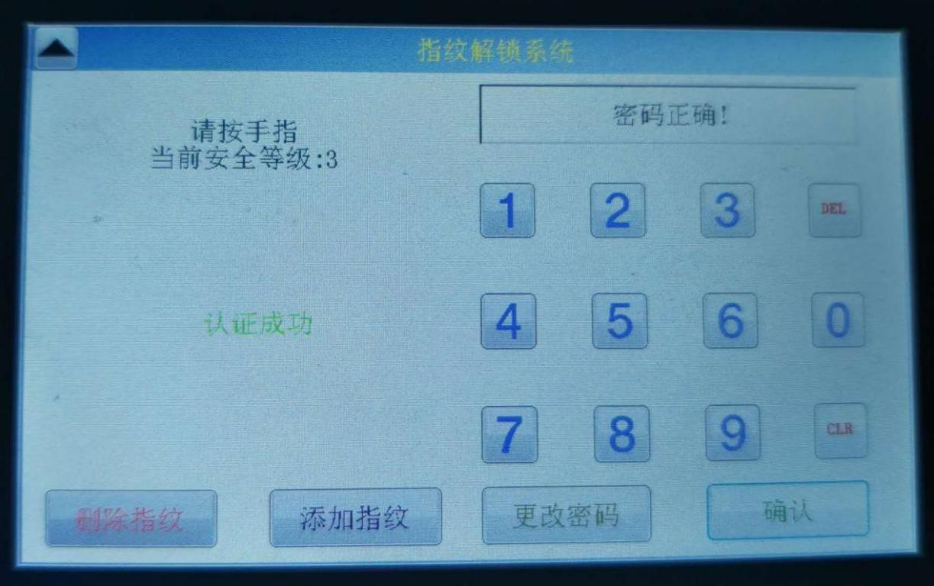

图6.16输入新密码后验证通过

## 6.6传感器信息监测

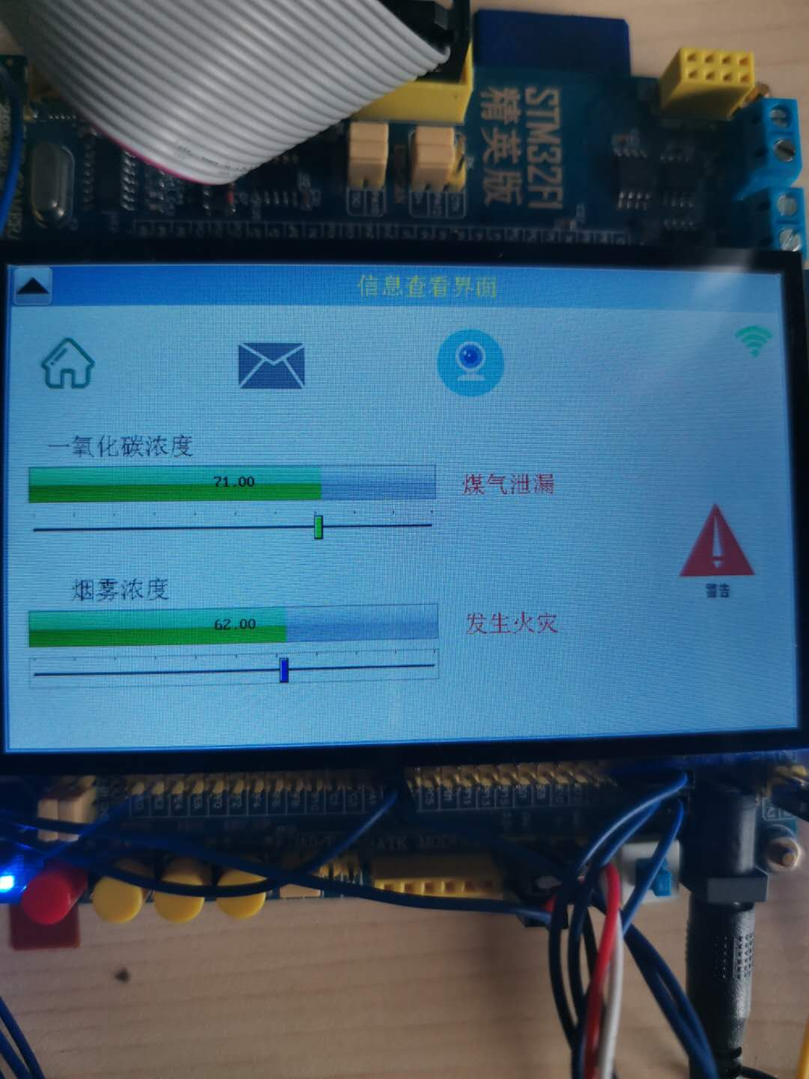

图6.17用拖条模拟下位机传来的数据进行检测报警

当GSM连接正常，且当前为离家模式时，监测到数据异常后发送短信至目标手机号。这里两个数据异常，所以信息包含两个WARNNING。

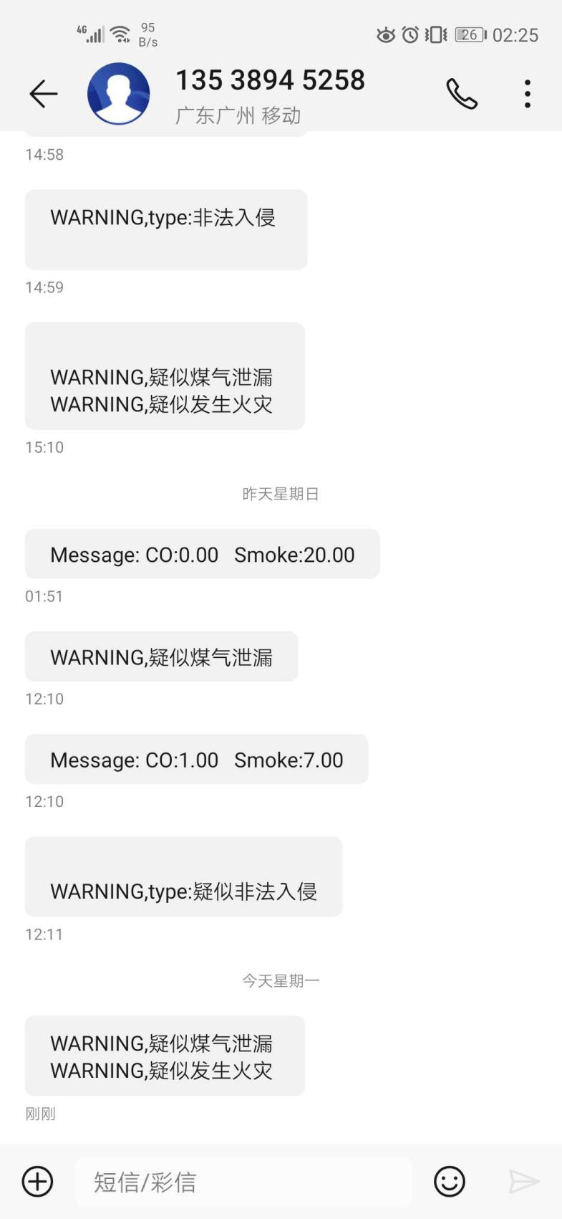

图6.18发送报警信息

## 6.7在手动控制界面控制下位机

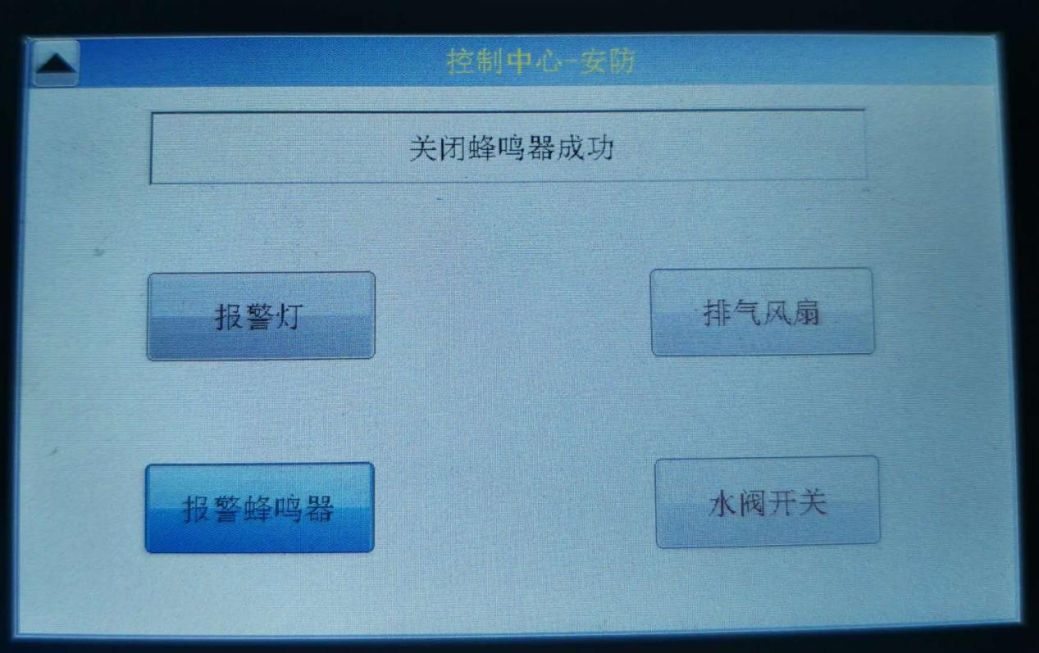

图6.19按下报警蜂鸣器开关，控制成功

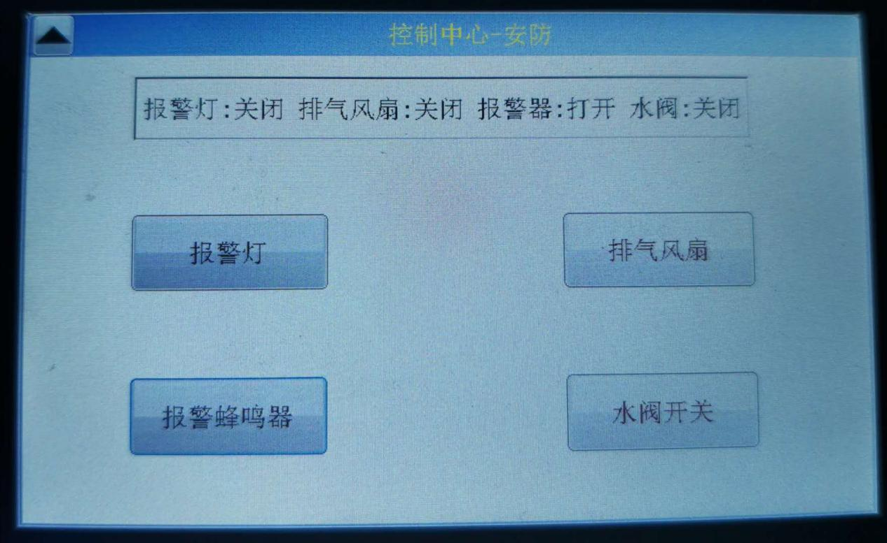

图6.20打开报警器成功

再按一次则是关闭蜂鸣器，此时关闭失败，状态仍为6.20所示

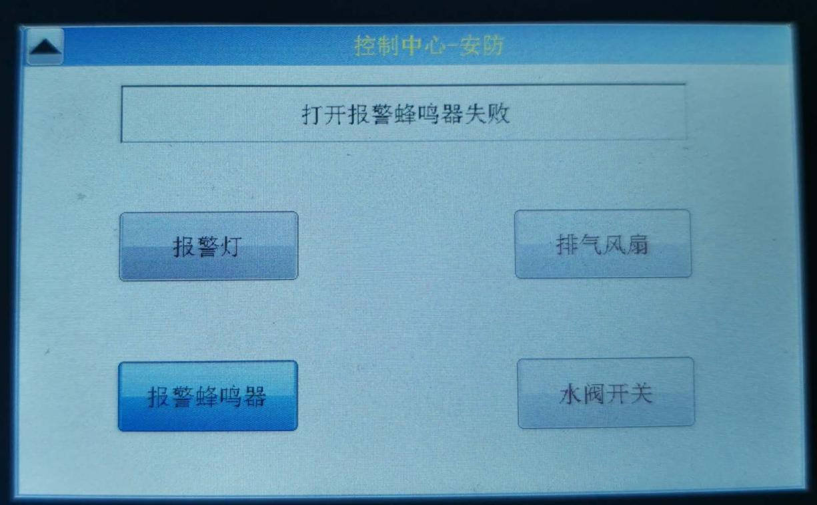

图6.21关闭报警器失败

## 6.8摄像头监控与抓拍图片查看

当前人体红外传感器监测到有人非法活动，报警并且对当前画面进行捕捉。

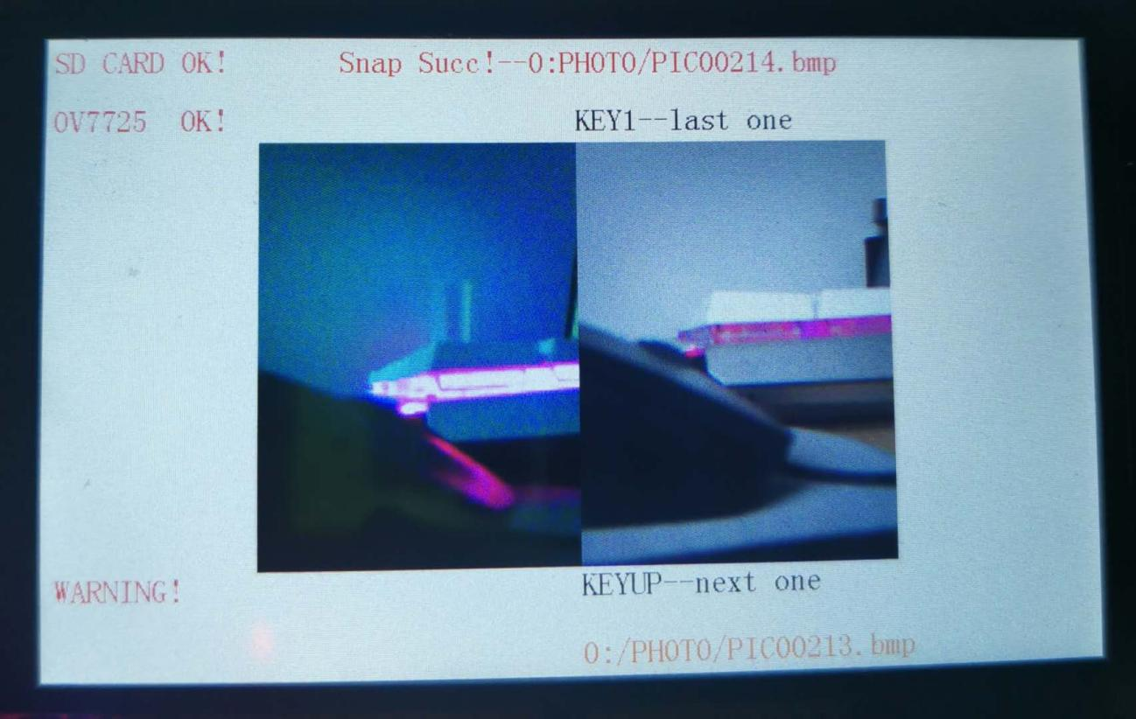

图6.22报警抓拍当前画面

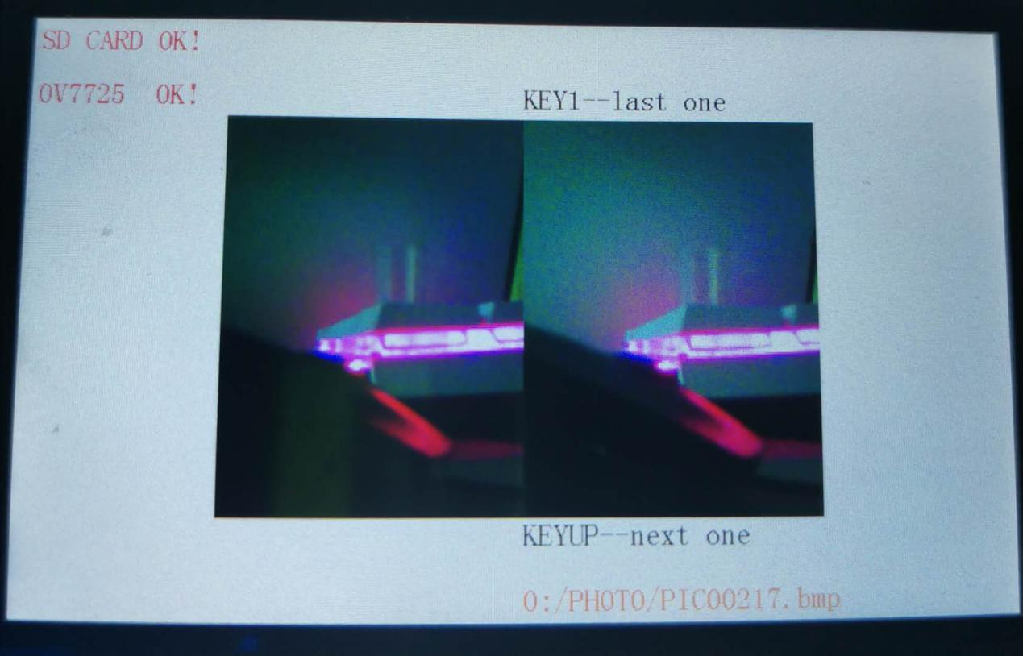

图6.23通过按下按键查看其他图片

# 7、总结

## 7.1心得与收获

毕业设计是我们作为学生的最后一个环节，是对我们所学知识的综合测试，同时给了我们一个锻炼独立思考能力和团队协作能力的机会，为我们即将踏上社会的道路做好铺垫。在本次设计中，我学会了怎么使用STM32，这对我现在的ARM嵌入式学习帮助很大，因为我现在的工作使用的嵌入式板内核是Cortex-A系列的，而且我的岗位基本不接触底层、驱动，我是负责写应用层面的程序的，所以对驱动一窍不通，通过这段时间对STM32的学习，我获取了很多的驱动方面的知识，知道如何通过USART串口与其他的外设通讯，也学会了LCD，红外传感器，GSM模块，指纹模块等外设的原理与使用方法。还学会EMWIN的GUI设计，为即将学习的ARM –QTE嵌入式图形界面开发学习打好了基础。我还学会了新的操作系统，有了ARM-Linux操作系统的基础，学习UCOSIII个人感觉还是比较容易理解的。

## 7.2 设计过程遇到的难题与不足

### 7.2.1关于界面制作的选择

对于没有接触过的事物不是一开始就能找对方法的，至少要经历几次的失败，才能找到正确的打开方式。因为之前从来没接触过STM32，所以一开始以为STM32能做的事情很少。一开始打算将用2D绘画，就是通过在LCD上画直线，画圆来形成一个图形界面。画了几天原来可以在LCD上放图片，然后就想着用一个图片作为一个控件来形成一个界面。又摆了几天图片发现emWinGUI可以用在STM32上，不过需要跑系统，我就花了几天时间学习了UCOSIII，又花了几天时间研究emWinGUI。

随着对emWin的了解越来越深入，由于发现了控件的换肤功能，界面比一开始美观了不少，也对一些问题进行了优化，起初不熟悉emwin的刷新机制，只知道只有发生TOUCH事件才会进入一次回调函数，那导致的问题就是只有按下去了，界面才会刷新，里面的数据才会改变，这个问题很致命，后来慢慢熟悉了它的刷新机制，利用emwin自带的定时器功能定时刷新界面，还有一个很致命的问题就是在界面的切换问题，在创建了一个会话之后如果要切换到另一个会话，如果采用关闭该会话后创建另一个会话的方式来切换界面，再多次的切换过程中就会卡死，目前还不知道怎么关闭会话的时候完全的释放当前会话所有资源，所以就只能隐藏当前会话，然后创建另一个会话，当想回到之前的会话的时候就点击对大化按钮来达到切换界面的效果。但是两三个界面还好，再多几个这种方法也会造成程序卡死。所以这个也是接下来待优化的问题之一。

### 7.2.2关于GSM模块的问题

虽然sendMsg()这个函数很简单，但是编写、优化这个函数我却花了几天时间，其中有几天都在找各种各样的bug，例如死循环在一个地方跳不出来、发送不了中文内容、在通讯良好的情况下无法接收应答等，这些问题再一次让我感受到了上班时候那种找一个小小的bug找一天的恐惧。

因为之前的短信内容和手机号码都是写死的，不是现在是用参数来决定，所以每次调用这个函数都先清空这个结构体，后面再赋值，后来改成使用参数之后这一句没删掉，导致的结果就是把传进来的参数清空了，这个问题我都找了大半天，说明我在公司修炼得还不够。这只是我修改的众多bug里面小小的一个，写代码可能只需要一星期，可是把所有bug找出来得花费三倍的时间。

保证了该函数可以使用后，最重要得就是优化，因为该函数是在界面中调用的，所以在执行发送指令的过程，不可避免界面会无法操作，那我能做的就是最大程度上缩短它的执行时间。在函数里，任何的delay函数、以及最大等待应答时间、重试次数都要通过一次次的调试找到最合适的值：delay小了不行，系统需要一定的时间反应；等待应答时间小了不行，例如在发送完短信内容的应答是根据内容长度决定的，内容越长当然等待也要越久，所以短信内容也应该简洁明了；最大重试次数太少也不行，经过模块的独立测试，发现它发短信不是一次就可以发送成功的，而是在信号质量良好的情况下平均第3、4次才会发送成功。

最后的优化后测试，在信号质量良好的情况下，8秒接收到短信；在连接异常的情况下不会进入到该函数中；在准备发送短信过程中关闭模块，7秒后界面即可恢复操作。

可不可以再优化呢？我的设想是发送短信这个执行过程单独作为一个任务，平时该任务是挂起的。当任务需要发送短信的时候，会恢复该任务，发送成功或者发送失败都会再挂起自己。而在每次重试之后都会delay几秒，从而暂时挂起自己这几秒，让界面刷新且可操作。等待延时时间到后再恢复自身，这样界面就等8秒才能操作了。

# 参考文献

[1]唐义锋 王华东 张蓉蓉 于宝佺. 秸秆沼气制取管理系统的研究[J]. 中小企业管理与科技(下旬刊), 2014(09):239-240.  
[2]徐洁莹 刘云飞. 基于STM32F107的图像采集传输系统设计[J]. 山西电子技术, 2015(6):3-3.  
[3]郑晶晶 贾宇飞 周明亮. 图像采集系统的研究与设计[J]. 现代电子技术, 2015(04):102-105.  
[4]林雄生 朱报开. ARMGPRS技术的家居实时安防系统设计[J]. 单片机与嵌入式系统应用, 2014(06):45-48.  
[5]杨少波 孙先松. 基于STM32的双通道压电点胶阀控制系统[J]. 电脑知识与技术, 2019(17):292-293.  
[6]马木提·亚库普 任霞. 基于射频识别技术的汽车记录仪的设计[J]. 微型机与应用, 2015(17):30-32.  
[7]翟常冬 边敦新 沙晓 李硕贤 周涵 徐晋. 基于STM32的多功能智能护理机器人设计[J]. 集成电路应用, 2019(05):50-52.  
[8]李丹阳 朱赛. 基于COM组件的LabWindowsCVI与Matlab混合编程[J]. 中国测试, 2012(S1):109-112.  
[9]陈勇. 基于GSM的汉中市信息查询平台的设计[J]. 计算机与数字工程, 2012(09):53-56.

## 附录3 中文文献

基于Wi-Fi和GSM的移动侦测智能家居安防系统

1 . Samudra大学信息学工程系，Kota Langsa, Aceh, 24416，印度尼西亚

2 . Universitas Samudra大学土木工程系，Kota Langsa, Aceh, 24416印度尼西亚

1.介绍

家是人类生活的基本需求之一。这是一个保护我们不受任何天气影响的地方，也是一个成长和家庭聚会的地方。每个家庭都有权利在自己的家中感到安全和舒适。入室盗窃通常发生在户主晚上睡觉的时候。每个人都认为重要的是要感到安全和安全，从窃贼。然而，考虑到人类力量的局限性，它似乎不可能创造。在以往的研究中，家庭安防系统仅采用一种传感器或单一传感器来实现。它被放置在门或窗户的房子[1]，所以，当有人从门或窗户闯入家里，警报会产生声音。在其他研究中是使用蓝牙技术[4]和使用树莓派[5]这两种家庭安全系统仍有不足之处。缺点是并非所有的窃贼都是从门或窗户破门而入的。他们仍然可以从天花板、通风或房子里的其他开放空间进入房子。

因此，为了弥补以往研究中家庭安防系统的不足，研究人员提出了一种基于多传感器的家庭安防系统模型。该安防系统采用单片机作为报警控制或蜂鸣器。使用的微控制器是Arduino，在这个模型中使用的电子元件是应用在门或窗上的磁传感器以及放置在房屋或重要房间或存放贵重物品的一些开放空间中的运动传感器。此外，系统中应用的SMS功能还可以在有人试图进入房子[2]时通知房主。此外，其他部件也作为配套系列使用。

PIR传感器是一种红外传感器，用于探测红外光束的存在。这个传感器是无源的。这意味着传感器只能接收红外辐射，而不能发射红外光[3]。Arduino Mega 2560是一个基于Arduino的单片机开发板，使用的是ATmega2560芯片。Arduino Mega 2560配有16mhz的振荡器，USB接口，DC电源插口，ICSP头，复位按钮。这是非常完整的板，它有一切所需的微控制器。一个相当简单的用法，只是连接电源从USB到PC或通过AC / DC适配器到DC千斤顶。ESP8266是一个WiFi模块，可以像Arduino一样作为额外的微控制器使用。因此，它可以直接连接到WiFi，并创建一个TCP / IP连接。这个模块大约需要3.3v电源，有三种WiFi模式，即基站，接入点，两者兼而有之。SIM800L是GSM/ GPRS模块，允许GPRS传输，发送和接收短信，拨打和接收语音电话。

2.方法

2.1硬件要求本系统硬件要求:Arduino 2。无源红外传感器NodeMCU V3 ESP8266 ESP12 CH340物联网无线Arduino 4。GSM模块SIM800L试验板6。跨接电缆7。蜂鸣器8。电动机直流9。电机伺服10。灯11。手提电话12。小型家庭

2.2系统设计智能家居系统中基于GSM和WiFi的运动检测系统设计如图1所示。系统设计由一个mega Arduino组成，使用了3个PIR传感器:PIR 1、PIR 2、PIR 3。这些PIR传感器负责发出信号，如果它们发现任何移动接近微控制器。然后，微控制器指示蜂鸣器模块、灯光和GSM模块，如果PIR传感器在每个PIR传感器的工作区域检测到任何移动，则通过SMS提供信息。该系统是在房子的微缩模拟。除上述功能外，本系统还具有其他功能，如关灯、打开自动门、打开车库、打开电扇等。

2.2.1基于GSM的安全系统设计

基于GSM的安全系统设计如图2所示。SMS检查过程从初始化开始。然后检查SMS，如果是“ON”，那么该过程将继续进行到“System = 1”检查阶段。如果“系统= 1”过程传播的PIR 1传感器，如果PIR 1传感器捕获人类运动的短信将发送到手机这个消息“运动检测”,如果没有找到任何运动的过程将继续检查PIR 2传感器,它也发生在其他PIR传感器。如果有人体运动，PIR传感器就会转发到Arduino系统，然后房间里或传感器所在位置的蜂鸣器或铃就会发出声音，同时系统就会发送短信说“检测到运动”，就像已经确定的那样。如果系统接收到“关闭”格式的短信，则系统为0“0”，然后系统将继续检查蜂鸣器是否接收到“关闭”格式的用户发来的短信。如果答案是“是”，蜂鸣器就会关闭。如果答案不是“是”，蜂鸣器就会继续发出声音，或者用户可以按自己的意愿进行重置。

2.2.2基于Wi-Fi的系统设计

图3显示了基于WiFi的系统设计，用于控制房屋并检测房主不在家时在家中发生的移动。图4显示了一个使用WiFi网络连接到系统的android应用程序。这样，只要我们能接入互联网，房子就可以被远程控制，只要我们能接入互联网，房子就可以被远程控制，只要我们能接入互联网，房子就可以被远程控制。

1. 结果与讨论

3.1 移动侦测工作原理

本研究设计的系统是一个智能家居安防系统，它可以检测移动、蜂鸣器、短信通知、开灯、自动打开车库、打开门房。该工作系统是基于PIR进行的运动检测，然后Arduino转发至蜂鸣器、模块灯、GSM等其他组件，再转发至房主的手机。

要激活该安全系统原型上的SMS通知功能，首先要做的是将该原型与包含notification maker应用程序的手机连接起来。这些设备之间的连接可以通过安全系统和手机之间的Wifi连接来建立。下表解释了该条件。

下表说明设备连接wifi时的情况。

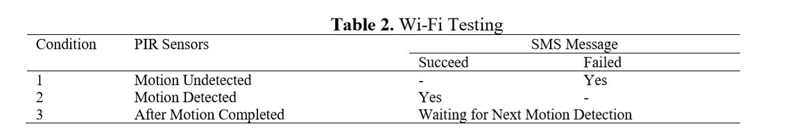

系统需要在Wifi上设置IP地址。因此，控制家庭安全系统可以通过Android移动设备来完成。

3.2 GSM系统测试

第一步是使用GSM对系统进行测试。Arduino连接GSM模块和PIR传感器，该传感器被编程为SMS通知，并连接到目标号码。图5。显示系统发送到目标手机的SMS通知消息。这条信息表明，在房子或房间里发现了与安全系统配对的移动。

[7]Vamsikrishna Patchava;Sonti Dinesh Kumar的;Shaik Riyaz Hussain;拉马·奈杜，K.， 2015，树莓派控制的SMS-Update-Notification (Sun)系统，《IEEE电气、计算机和通信技术国际会议进程》，第1- 4,5 -7页。